普府〔2023〕16号

普宁市人民政府关于印发普宁市绿色能源
发展规划（2021—2030年）的通知

各乡、镇人民政府，各街道办事处，各农场，市府直属各单位：
《普宁市绿色能源发展规划（2021—2030年）》业经市政府十六届29次常务会议讨论同意，现印发给你们，请认真组织实施。实施过程中遇到的问题，请径向市发展改革局反映。

普宁市人民政府
2023年6月22日

普宁市绿色能源发展规划（2021—2030年）

2023年6月

目 录

前 言············································· | 1
第一章 发展基础····································· | 2
第一节 发展现状······························· | 2
第二节 面临形势······························· | 8
第三节 供需预测······························· | 12
第二章 总体思路····································· | 15
第一节 指导思想······························· | 15
第二节 基本原则······························· | 16
第三节 发展目标······························· | 16
第三章 主要任务····································· | 18
第一节 聚焦低碳转型，大力发展清洁能源··········· | 18
第二节 聚焦创新驱动，积极构建新型电力系统······· | 21
第三节 聚焦安全保障，持续加强油气保障供应能力·· | 24
第四节 聚焦节能降碳，着力提高用能结构清洁化···· | 26
第五节 聚焦能效提升，着力推动结构性节能········ | 27
第六节 科学合理布局，发展新能源汽车充电设施···· | 29
第七节 聚焦深化改革，构建现代能源治理体系······ | 33
第八节 聚焦惠民工程，构建农村现代能源体系······ | 34
第九节 发展林业碳汇，促进乡村振兴············· | 36
第四章 环境影响评价································· | 37
第一节 环境影响分析··························· | 37
第二节 环境影响减缓对策措施··················· | 39
第五章 保障措施··································· | 40
第一节 加强组织领导··························· | 40
第二节 强化规划衔接··························· | 40
第三节 强化政策支持··························· | 41
第四节 加快项目推进··························· | 41
第五节 加强监测评估··························· | 42
附表 普宁市能源发展重点项目表····················· | 43
附表一 普宁市绿色能源发展重点项目表··········· | 43
附表二 普宁市加油站重点建设项目表············· | 46
附图 普宁市绿色能源项目、电网及燃气管网规划图······ | 47
附图一 普宁市能源项目布局图··················· | 47
附图二 普宁市电网规划图······················· | 48
附图三 普宁市燃气设施规划图··················· | 49
附件 普宁市绿色能源发展规划分析报告··············· | 50
附件一 普宁市光伏开发报告····················· | 50
附件二 普宁市抽水蓄能电站开发报告············· | 64
附件三 普宁市新型储能项目布局················· | 69
附件四 普宁市电动汽车充电设施布局············· | 72
附件五 普宁市林业碳汇开发报告················· | 76

前 言

能源是社会经济发展的重要物质基础和动力，攸关国计民生和国家安全。“十四五”时期，是普宁建设繁荣开放的“商贾名城”、多元融合的“创新之城”的重要窗口期，也是实现碳排放达峰的关键期。为更好地保障普宁市“十四五”经济社会发展、生态环境保护和应对气候变化的需要，进一步增强能源供应保障能力，构建清洁低碳能源消费体系，深挖能源利用效率潜力，完善能源管理体制机制，提升城市能源智慧化水平，促进可再生能源高质量发展，推动形成绿色低碳的能源消费模式，全面夯实能源基础，特编制本规划。
本规划主要编制依据包括《“十四五”可再生能源发展规划》《广东省能源发展“十四五”规划》《揭阳市能源发展“十四五”规划》《揭阳市成品油分销体系“十四五”发展规划》《普宁市国民经济和社会发展第十四个五年规划和二〇三五年远景目标纲要》等相关规划。
规划空间范围为普宁市全域，包括7个街道、18个镇、1个乡、3个国营农场，总面积1620.02平方公里。规划基准年为2020年，规划期限为2021—2030年。

第一章 发展基础
第一节 发展现状
一、经济发展现状
2020年普宁全市地区生产总值达到613.58亿元，“十三五”期间年均（下同）增长4.0%，其中：第一产业增加值43.45亿元，第二产业增加值203.70亿元，第三产业增加值366.45亿元，三次产业结构比重为7.1：33.2：59.7。人均生产总值约28870元，年均增长3.3%。地方一般公共预算收入20.98亿元，年均增长0.65%；固定资产投资256.77亿元，年均增长7.3%；社会消费品零售总额307.7亿元，年均增长5.5%。
二、自然资源禀赋
（一）绿色资源底色明显，开发空间大。
普宁全市绿色能源资源较为丰富，预计可开发量约302.69万千瓦，有较大开发潜能。
光伏资源开发潜能较大。普宁市位于广东省南部地区，光照较为充足，属于太阳能资源三类地区（全国按五类分，下同），全年日照时数2200—3000小时，每平方米年接受太阳辐射5000—5800兆焦耳，年总辐射量属广东省内高值区域，太阳能资源丰富。根据前期调查研究分析，集中式光伏项目可开发容量约137.3万千瓦，主要分布于大池农场、大坪农场、马鞍山农场、里湖镇等区域，主要利用土地性质为果园、茶园、橡胶园、坑塘水面等，截至2021年10月，已备案项目总装机容量35万千瓦；屋顶分布式光伏可开发容量约14.39万千瓦，主要分布在学校、医疗机构、党政机关、企事业单位等公共机构屋顶。
表1 普宁市集中式光伏资源分布情况表
序号 | 区域 | 预估可开发面积（亩） | 预估装机容量（兆瓦）
1 | 大池农场 | 4009 | 200
2 | 大坪农场 | 2270 | 114
3 | 马鞍山农场 | 4451 | 223
4 | 云落镇 | 3891 | 195
5 | 高埔镇 | 5849 | 292
6 | 梅塘镇 | 1808 | 90
7 | 里湖镇 | 5175 | 259
合计 |  | 27454 | 1373
表2 普宁市公共机构屋顶分布式光伏资源分布情况表
序号 | 建筑属性 | 可利用屋顶面积（㎡） | 预估屋顶分布式光伏发电装机容量  （按0.2KW/㎡，单位兆瓦）
 | 合计 | 719460 | 143.89
一 | 一期 | 538020 | 107.60
1 | 教育建筑 | 265731 | 53.15
2 | 医院建筑 | 81339 | 16.27
3 | 党政机关建筑 | 132899 | 26.58
4 | 企事业单位建筑 | 56625 | 11.32
5 | 其他 | 1426 | 0.29
二 | 二期 | 181440 | 36.29
1 | 教育建筑 | 128614 | 25.72
2 | 医院建筑 | 13575 | 2.72
3 | 党政机关建筑 | 38611 | 7.72
4 | 企事业单位建筑 | 640 | 0.13
具备一定风能资源。风能资源主要集中在普宁市东部、中部以及南部部分区域的山脊上，考虑生态环境保护、国土空间规划、林业等刚性条件约束，“十四五”期间暂不开发风能资源。
生物质资源禀赋较好。普宁市境内耕地面积约50.40万亩，山地面积约100.54万亩，且有马鞍山农场、大池农场、大坪农场等3个国营农场，占地面积共77.72平方公里，生活垃圾产生量1696.80吨/天，农作物秸秆、林业剩余物、生活垃圾、厨余垃圾等生物质资源较为丰富。
水能资源储量相对有限。当前因气候降雨变化原因，可开发空间进一步缩减，目前具备实施条件的可开发抽水蓄能装机容量为120万千瓦。随着中小水电站整治工作的开展，市内小水电已无剩余可开发空间。
煤油气资源匮乏。普宁市境内尚未发现可开发煤、油、气资源，煤、油、气一次能源资源匮乏，液化石油气、成品油和天然气全部靠外调供应。
表3 普宁绿色能源资源禀赋表
能源项目 | 资源可开发量（万千瓦） | 状态
集中式光伏 | 137.3 | 待开发
屋顶分布式光伏 | 14.39 | 待开发
抽水蓄能 | 120 | 待开发
合计 | 271.69 | /
（二）区位优势明显，与周边地区能源资源合作潜力大。
普宁市位于粤港澳大湾区外延东片区域，地处深圳、汕头两个经济特区之间；在粤东城市群（汕潮揭城市群）中，占据绝对地理中心，为粤东陆上综合交通枢纽。在构建广东省“一核一带一区”区域发展新格局，重点推进粤东千万千瓦级海上风电基地加快发展、揭阳建设成为全省重要的清洁能源产业基地背景下，普宁市将充分利用区位和资源优势，加快推进电网、天然气管网等基础设施建设，加强与周边区域的能源互联互通，构建安全高效的能源通道潜力巨大。
三、能源发展现状
可再生能源开发不断增长。普宁市始终践行绿色发展理念，有序推进太阳能、生物质能等资源开发利用，积极推进小水电清理整改，建成投产一批生物质发电、屋顶分布式光伏项目。2020年底，普宁市电力总装机容量9.05万千瓦，较2016年增长63.93%，年发电量达1.80亿千瓦时，清洁能源装机容量占比100%，其中：小水电装机容量5.52万千瓦，光伏装机容量1.55万千瓦，生物质发电装机容量1.98万千瓦。
图1 普宁市2016—2020年发电装机容量图（单位：万千瓦）
能源基础设施不断改善。到2020年，全市电网建成500千伏变电站1座，主变容量2000兆伏安；建成220千伏变电站5座，主变容量1950兆伏安；建成110千伏变电站19座，主变容量1631.5兆伏安。粤东LNG配套外输管线普宁支线、揭阳天然气管道工程普宁段、揭阳天然气管道工程占陇支线工程、城镇天然气管道工程等建设加快推进，截至2020年底，累计建成天然气主干管网58.4公里，城镇天然气管道总长约215.4公里。市内液化石油气充装站16个，总容量2800立方米。充电设施网络不断完善，截至2021年底，全市累计建设充电站30座，新增直流充电桩70个、交流充电桩24个。
表4 普宁市变电站建设现状信息表
序号 | 变电站名称 | 变电站具体位置 | 电压等级（kV） | 主变规模 | 变电容量（MVA） | 10kV间隔出线情况
 |  |  |  |  |  | 目前可用数 | 已建出线数
1 | 500kV榕江站 | 广太镇 | 500 | 2×1000 | 2000 | / | /
2 | 220kV普宁站 | 燎原街道 | 220 | 180+150+180 | 510 | 31 | 31
3 | 220kV铁山站 | 南径镇 | 220 | 2×180 | 360 | 19 | 14
4 | 220kV祥云站 | 下架山镇 | 220 | 2×180 | 360 | 20 | 4
5 | 220kV兰花站 | 洪阳镇 | 220 | 180+180 | 360 | 20 | 10
6 | 220kV陌山站 | 南溪镇 | 220 | 2×180 | 360 | 20 | 0
7 | 110kV流沙站 | 流沙北街道 | 110 | 50+50+50 | 150 | 30 | 29
8 | 110kV占陇站 | 占陇镇 | 110 | 50+50 | 100 | 24 | 21
9 | 110kV梅塘站 | 梅塘镇 | 110 | 40+40 | 80 | 20 | 8
10 | 110kV大坝站 | 大坝镇 | 110 | 40+40 | 80 | 13 | 13
11 | 110kV南溪站 | 南溪镇 | 110 | 50+50 | 100 | 24 | 15
12 | 110kV西南站 | 占陇镇 | 110 | 40+40+40 | 120 | 30 | 29
13 | 110kV云落站 | 云落镇 | 110 | 31.5 | 31.5 | 12 | 8
14 | 110kV军埠站 | 军埠镇 | 110 | 40+40 | 80 | 24 | 19
15 | 110kV里湖站 | 里湖镇 | 110 | 40+40 | 80 | 20 | 12
16 | 110kV赤水站 | 流沙西街道 | 110 | 50+50 | 100 | 24 | 23
17 | 110kV新寨站 | 南径镇 | 110 | 50+50 | 100 | 12 | 9
18 | 110kV大坪站 | 大坪镇 | 110 | 40 | 40 | 11 | 6
19 | 110kV中河站 | 流沙东街道 | 110 | 40+40 | 80 | 20 | 18
20 | 110kV池尾站 | 池尾街道 | 110 | 2×50 | 100 | 24 | 15
21 | 110kV三坑站 | 大南山街道 | 110 | 2×40 | 80 | 24 | 12
22 | 110kV润秋站 | 军埠镇 | 110 | 2×50 | 100 | 24 | 8
23 | 110kV横山站 | 大坝镇 | 110 | 2×40 | 80 | 24 | 4
24 | 110kV时代站 | 流沙北街道 | 110 | 2×40 | 80 | 24 | 2
25 | 110kV寒妈站 | 云落镇 | 110 | 50 | 50 | 12 | 0
表5 普宁市现有液化石油气充装站情况表
序号 | 名称 | 储气容量（m³） | 位置
1 | 普宁市中利管道燃气有限公司 | 1×100、3×50 | 流沙南街道石下路2号
2 | 普宁市工业品供应站石油气储配站 | 5×50 | 池尾街道林青村
3 | 普宁市工业品供应站月塘气站 | 2×50 | 高埔镇月塘村
4 | 普宁市高埔华星石油气供应站 | 2×100 | 高埔镇罗心田村
5 | 广东谷和能源有限公司大坝液化石油气罐装站 | 2×50 | 大坝镇寨河村
6 | 广东谷和能源有限公司普宁液化石油气储配站 | 4×100 | 占陇镇交丙坛村
7 | 普宁市占陇健发石油气站 | 2×50 | 占陇镇练江煤建仓库
8 | 普宁市祥文石油气有限公司 | 2×100 | 池尾街道高埕村
9 | 普宁市赤岗岭东石油气供应站 | 2×50 | 赤岗镇赤岗山村尾岭
10 | 普宁市葵星燃气有限公司 | 2×100 | 南溪镇红星场
11 | 普宁市蔚蓝石油气有限公司 | 2×50 | 大南山新宁村
12 | 普宁市军埠大威石油气储配站有限公司 | 2×50 | 军埠镇大长陇村
13 | 普宁市鸿展石油气有限公司 | 2×50 | 麒麟镇南陇村新寨路边
14 | 普宁市中利管道燃气有限公司石油气储配站 | 2×100 | 占陇镇糖厂内
15 | 普宁市中良管道燃气有限公司 | 2×100 | 洪阳镇后山村
16 | 普工石油气有限公司 | 2×100 | 普侨镇后寮村
能源消费结构不断优化。2016—2020年期间，普宁市积极推动天然气利用、积极发展可再生能源，清洁能源消费占比得到提升。到2020年，煤炭消费量1.06万吨，相比2016年下降（下同）86.48%；成品油消费30.61万吨，下降3.47%；液化天然气消费量2.32万吨，天然气消费量约0.27亿立方；光伏发电、水电、生物质发电等可再生能源发电1.8亿千瓦时，增长15.38%，“降煤稳油提气增非”的能源消费格局初步形成。
表6 普宁市2016—2020年各类型能源消费情况
项目 | 2016年 | 2017年 | 2018年 | 2019年 | 2020年
能源消费总量（万吨标煤） | 194.79 | 199.84 | 195.52 | 193.82 | 187.18
煤炭消费量（万吨） | 7.84 | 11.06 | 22.3 | 1.7 | 1.06
油品消费量（万吨） | 31.71 | 49.83 | 40.19 | 33.47 | 30.61
液化天然气消费量（万吨） | 13.53 | 0 | 0 | 1.79 | 2.32
天然气消费量（亿立方米） | 0 | 0 | 0 | 0.55 | 0.27
本地区电源发电量（亿千瓦时） | 1.56 | 1.09 | 0.90 | 1.85 | 1.80
节能减排工作扎实推进。2016—2020年期间，严格落实“双控”目标责任，持续淘汰落后产能，加强重点领域节能，节能减排工作取得明显成效。2020年全市能源消费总量187.18万吨标准煤，单位GDP能耗（同比2019年，下同）下降3.54%，单位工业增加值能耗增速下降3.44%，单位GDP电耗增长9.55%，完成揭阳市下达能耗“双控”指标任务。
表7 普宁市2016—2020年能效指标情况
普宁市 | 2016年 | 2017年 | 2018年 | 2019年 | 2020年
单位GDP能耗增速（%） | —4.5 | —2.91 | —5.97 | —3.54 | —3.54
单位工业增加值能耗增速（%） | —24.98 | —5.61 | —36.38 | —42.89 | —3.44
单位GDP电耗增速（%） | 2.37 | —8.18 | 3.39 | —1.17 | 9.55
供电可靠性不断增强。统筹各类资金，有序推进国家新一轮农网升级改造工作任务，着力提升农村电网网架和装备水平，全力保障农村可靠供电。2020年全市农村电网供电可靠率达到99.89%、综合电压合格率达到99.99%。积极开展屋顶扶贫光伏项目开发建设工作，2020年全市屋顶分布式光伏发电装机容量1.55万千瓦，年发电量0.14亿千瓦时，主要分布于流沙东街道、南溪镇、麒麟镇、下架山镇等区域内学校、村委会办公楼屋顶。
第二节 面临形势
从国际看，大力发展可再生能源成为全球能源革命和应对气候变化的主导方向和一致行动。全球能源转型进程明显加快，以风电、光伏发电为代表的新能源呈现性能快速提高、经济性持续提升、应用规模加速扩张态势，形成了加快替代传统化石能源的世界潮流。科技创新高度活跃，新一代信息技术、新材料技术为可再生能源高效发展提供有力支撑，储能技术、精准天气预测技术、柔性输电技术、可中断工业负荷技术等持续进步，可再生能源与信息、交通、建筑等领域交叉融合，为可再生能源发展开辟了更加广阔的前景。能源系统形态加速迭代演进，分散化、扁平化、去中心化的趋势特征日益明显，传统能源生产和消费之间的界限逐步打破，为可再生能源营造了更加开放多元的发展环境。
从国内看，我国经济长期向好，能源需求仍将持续增长，发展可再生能源是增强国家能源安全保障能力、逐步实现能源独立的必然选择。我国承诺二氧化碳排放力争于2030年前达到峰值、努力争取2060年前实现碳中和，明确2030年风电和太阳能发电总装机容量达到12亿千瓦以上，对可再生能源发展提出了新任务、新要求。作为碳减排的重要举措之一，我国可再生能源将加快步入跃升发展新阶段，实现对化石能源的加速替代，成为积极应对气候变化、构建人类命运共同体的主导力量。同时，我国可再生能源发展面临既要大规模开发，又要高水平消纳，更要保障电力安全可靠供应等多重挑战。
从省内看，作为能源消费大省、资源小省，一方面，我省将大力度强化能源安全保障，大力发展非化石能源提高能源自给能力，补齐产供储销体系短板，形成煤、油、气、核、新能源等多轮驱动的能源供给体系；同时合理建设调峰电源，通过新增抽水蓄能、新型储能等调节电源缓解系统调峰压力，全面提升能源系统的安全性。另一方面，大力度推动能源结构优化调整，广东省作为全国首批低碳试点省份，将发挥资源禀赋优势，以更大力度推进风电、核电、光伏等非化石能源发展，控制化石能源总量，构建以新能源为主体的新型电力系统，提高能源利用效率，为全国实现碳达峰、碳中和目标作出广东贡献。
从揭阳市内看，揭阳市将抢抓新能源发展机遇，以保障能源供应、优化能源结构为重点，大力发展风电、光伏等非化石能源，规模化开发海上风电，大力推进粤东千万千瓦级海上风电基地建设，加快构建“清洁低碳、安全高效、智能创新”的现代能源保障体系，打造全省重要的清洁能源基地；大力推进“源网荷储一体化”“风光火储”多能互补示范项目建设，加快构建以新能源为主体的新型电力系统。
从普宁市内看，目前普宁市人多地少、能源对外依存度高，光伏资源较为丰富，且均处于待开发状态。东部、中部以及南部具备一定风能资源，市域果园、茶园、橡胶园、坑塘水面等土地资源均可用于开发“农光互补”“渔光互补”等光伏项目，预估可开发集中式光伏发电装机容量约137.3万千瓦。根据《国家能源局关于2021年风电、光伏发电开发建设有关事项的通知》《广东省能源局关于2021年风电、光伏发电开发建设有关事项的通知》等一系列能源发展政策及规划文件要求，普宁市将立足能源消费及资源情况，抢抓新能源发展机遇，大力发展光伏等绿色能源，积极谋划抽水蓄能、新型储能等调峰电源项目建设，缓解普宁市电源调峰压力，提升能源系统的安全性。
综合判断，普宁市将迎来绿色能源发展窗口期、关键期，可再生能源将引领能源生产和消费革命的主流方向，发挥能源绿色低碳转型的主导作用，为实现碳达峰、碳中和目标提供支撑。同时，普宁市绿色能源发展面临着一些挑战：
一、能源供给压力较大
加快发展纺织印染、生物医药等产业需要增加电力、天然气等绿色清洁能源供应予以支持，但普宁市一次能源供应和加工转换能力差，能源供应对外依存度高，自主保障能力弱。2020年普宁市全社会用电量为43.75亿千瓦时，本地区电源发电量仅为1.80亿千瓦时，电源自给率约为4.11%，电力保障主要依靠省、揭阳市电网统筹调度，普宁市存在巨大的电力保供风险。
表8 普宁市人均用电量历史情况对比
序号 | 项目 | 2016年 | 2017年 | 2018年 | 2019年 | 2020年 | 年均  增长率
1 | 广东省人均年用电量（kWh） | 827.76 | 851.34 | 883.52 | 868.56 | 939.33 | 3.21%
2 | 普宁市人均年用电量（kWh） | 595.50 | 631.25 | 685.73 | 723.51 | 904.22 | 11.01%
3 | 普宁市全社会用电量（亿kWh） | 37.29 | 35.63 | 39.31 | 39.02 | 43.75 | 4.07%
4 | 普宁市本地区年发电量（亿kWh） | 1.56 | 1.09 | 0.90 | 1.85 | 1.80 | 3.67%
5 | 电源自给率（%） | 4.18% | 3.06% | 2.28% | 4.74% | 4.11% | /
二、能源基础设施建设有待提高
一是局部电网有待升级。城市配电网受建设条件限制、负荷激增等因素影响，局部地区变电站、配电线路、配电变压器重过载。此外，农村电网局部面临设备利用率低与设备老旧的双重矛盾。二是电网应急、调峰能力严重不足。储能发展尚处于空白状态，需加大力度推动抽水蓄能和新型储能项目谋划建设，提升电源侧、电网侧、用户侧储能调峰能力。三是天然气城镇管网、充电基础设施等能源设施覆盖面也有待进一步扩大，天然气应急储备能力建设还有待进一步加强。
三、能源资源利用效率有待提高
普宁市人多地少，属于能源资源相对匮乏区域，无煤炭、石油、天然气资源，2020年普宁市年发电量仅为1.80亿千瓦时，能源对外依存度较高。光照资源较为丰富，但其能源项目开发建设受生态红线、国家公益林、耕地保护等因素制约，开发空间受限，推进进度缓慢；2020年，普宁市人均能源消费量约为0.94¹吨标准煤，为揭阳市人均消费量的69%²，为广东省人均消费量的34%³。度电创造11.85元GDP⁴，广东省度电创造15.99元GDP⁵，比广东省少4.14元GDP。产业附加值、能源利用效率有待提高。
四、能源资源开发利用受限
随着工业化、城镇化进程加快推进和消费结构持续升级，普宁市能源需求呈刚性增长，全市能源“双控”压力加大。同时，能源开发与生态环境保护、资源保护等刚性约束之间的统筹协调难度大，绿色能源项目开发成本高等一系列问题，均为普宁市绿色能源发展带来较大挑战。
第三节 供需预测
一、能源需求预测
立足普宁市能源资源禀赋、经济发展阶段和产业体系建设等实际情况，按照坚持绿色低碳发展理念、满足经济社会发展需求的总体思路，综合考虑普宁市工业发展、人口增长、重大项目布局、现代产业体系建设和绿色低碳能源发展潜力等因素，衔接电
¹2020年普宁市人均能源消费量约0.94吨标准煤，其中常住人口199.98万人，能源消费总量187.18万吨标准煤。²2020年揭阳市人均能源消费量约1.36吨标准煤，其中常住人口557.87万人，能源消费总量756.27万吨标准煤。³2020年广东省人均能源消费量约2.74吨标准煤，其中常住人口12624万人，能源消费总量34503万吨标准煤。⁴2020年普宁市度电创造11.85元GDP，其中GDP为6075900万元，全社会用电量为512517.86万千瓦时。
⁵2020年广东省度电创造15.99元GDP，其中GDP为110760.94亿元，全社会用电量为6926.12亿千瓦时。
力发展、国土空间等规划，“十四五”“十五五”期间年均增长率分别按4.67%、4%计，预计到2025年、2030年，全市能源消费总量分别达到235.16万吨标准煤、286.11万吨标准煤。按照“降煤节油提气增非”的总体要求，控制工业煤炭消费，适度增长油品消费，逐步扩大天然气利用规模，加快开发利用光伏、生物质能等非化石能源。分能源品种来看：
煤品。严格控制新增耗煤项目，积极推进工业产业“煤改气”“煤改电”，逐步压减工业用煤空间，煤炭消费逐渐减少“十四五”“十五五”期间年均增长率分别按—2.8%、—3%计，预计到2025年、2030年，煤炭消费量分别为0.92万吨、0.79万吨。
油品。随着工业项目的投产和机动车保有量的不断增长，油品消费需求稳中有升。同时，随着新能源汽车的不断推广运用，油品消费在“十四五”末达到峰值后呈现逐步下降趋势，“十四五”“十五五”期间年均增长率分别按2%、—1.5%计，预计2025年、2030年，油品消费量分别为33.8万吨、31.34万吨。
天然气。为促进园区能源与热力的科学集约化绿色化发展，将推进建成普宁市纺织印染环保综合处理中心分布式能源建设项目、普宁市产业转移工业园（英歌山）分布式能源建设项目；同时，随着新型城镇化建设、天然气管网设施的不断完善以及工业“煤改气”工程的推进，全市城镇居民、工商业等领域用气将保持较快增长，“十四五”“十五五”期间年均增长率分别按60%、15%计，预计到2025年、2030年，全市天然气消费量分别达2.83亿立方米、5.69亿立方米。
全社会用电量。随着新能源电动汽车、工业电锅炉等电能替代深入推进，电气化水平持续提高，普宁市电力需求量将保持刚性增长，抽水蓄能电站建成投产，“十四五”“十五五”期间年均增长率分别按7%、9%计，预计到2025年、2030年，全社会用电量分别约为61.36亿千瓦时、94.41亿千瓦时。
二、供给能力预测
到2025年，普宁市电源总装机容量预计达到90.05万千瓦，年发电量约23.10亿千瓦时；到2030年，电源总装机容量预计达到255.55万千瓦，年发电量约41.71亿千瓦时。
“十四五”期间，普宁市纺织印染环保综合处理中心分布式能源建设项目、普宁市产业转移工业园（英歌山）分布式能源建设项目建成投产，气电发电装机容量约达27万千瓦；集中式光伏项目、公共机构屋顶分布式光伏规模化推进，光伏发电装机容量约达51.55万千瓦；普宁市生活垃圾环保处理中心二期项目、普宁市北部生活垃圾环保处理中心项目一期建成投产，生物质发电装机容量约达5.98万千瓦。
表9 规划建设能源项目预计发电量
指标 | 2020年  实际值 | 2025年  预估值 | 2030年  预估值
一、本地区电源装机容量（万千瓦） | 9.05 | 90.05 | 245.55
其中：1.气电（万千瓦） | 0 | 27 | 27
2.水电（不含抽水蓄能）（万千瓦） | 5.52 | 5.52 | 5.52
3.抽水蓄能（万千瓦） | 0 | 0 | 120
4.光伏发电（万千瓦） | 1.55 | 51.55 | 85.55
5.生物质发电（万千瓦） | 1.98 | 5.98 | 7.48
二、本地区电源年发电量（亿千瓦时） | 1.8 | 23.10 | 39.71
其中：1.气电（亿千瓦时） | 0 | 13.5 | 13.5
2.水电（不含抽水蓄能）（亿千瓦时） | 0.52 | 0.52 | 0.52
3.抽水蓄能（亿千瓦时） | 0 | 0 | 12
4.光伏发电（亿千瓦时） | 0.14 | 5.64 | 9.38
5.生物质发电（亿千瓦时） | 1.14 | 3.44 | 4.31
三、供求平衡分析
从社会环境可持续发展和能源供应安全来看，预计到2025年、2030年，普宁市能源消费总量分别达到235.16万吨标准煤、286.11万吨标准煤，其中：煤品、油品、天然气及电力供给主要靠外部调入，到2025年，预计普宁市需调入煤炭0.92万吨、成品油33.80万吨、天然气2.83亿立方米；可再生能源发电规模不断扩大，电力供应能力持续增强，到2025年，电源项目总装机容量预计达到90.05万千瓦，年发电量达23.10亿千瓦时。
第二章 总体要求
第一节 指导思想
以习近平新时代中国特色社会主义思想为指导，全面贯彻党的十九大、十九届历次全会及党的二十大精神，深入贯彻习近平总书记视察广东重要讲话和重要指示批示精神，立足新发展阶段，贯彻新发展理念，服务构建新发展格局，遵循“四个革命，一个合作”的能源安全新战略与碳达峰碳中和新要求，以推动高质量发展为主题，以深化供给侧结构性改革为主线，以改革创新为根本动力，以满足经济社会发展和民生需求为出发点，统筹能源发展和能源安全，积极推进可再生能源开发建设，增强能源供应保障能力，构建清洁低碳能源消费体系，加快转变能源生产消费方式，不断优化能源供应和消费结构，实现能源高质量发展，为普宁加快建成繁荣开放的“商贾名城”、多元融合的“创新之城”提供坚强有力的能源保障。
第二节 基本原则
坚持清洁低碳，绿色发展。围绕碳达峰碳中和目标，牢牢把握生态文明建设要求，优化调整能源结构，实现增量需求主要依靠清洁能源，构建能源绿色生产和消费体系，实现能源清洁低碳转型。
坚持节约优先，安全发展。把节约能源资源放在首位，实施全面节约战略，持续降低单位产出能源资源消耗和碳排放，提高投入产出效率，推动全社会能效提升。健全多元市场供应体系，强化底线思维，打造高效安全的现代能源体系。
坚持创新驱动，融合发展。突出创新第一动力作用，发挥普宁市绿色能源基础优势，以数字化改革为牵引，以绿色低碳、智慧互联为方向，分类推进技术创新、产业创新、商业模式创新，推动科技同能源经济深度融合。
坚持共同富裕，协调发展。加快推进清洁能源惠民利民，完善天然气管网、充电桩等新能源基础设施布局，满足人民对优质优价能源的需求。统筹全市绿色能源规划布局，处理好安全和减排、整体和局部、短期和中长期的关系，实现绿色能源与经济社会协调发展。
第三节 发展目标
展望2030年，能源高质量发展取得决定性进展，能源安全保障能力大幅提升，能源利用效率基本达到省平均水平，助力加快碳中和进程，基本建成清洁低碳、安全高效、智能创新的现代能源体系。
锚定2030年发展目标，“十四五”时期清洁低碳、安全高效的现代能源体系建设取得实质进展，2025年主要目标是：
一、能源总量目标
到2025年，全市能源消费总量约达235.16万吨标准煤，“十四五”年均增长4.67%；全社会用电量达到61.36亿千瓦时，年均增长7%；油品消费量达到33.80万吨，年均增长2%；天然气消费量达到2.8亿立方米，管道天然气普及率达到40%。
二、能源结构目标
到2025年，全市天然气消费比重达到16%；煤炭消费比重降至0.4%；清洁能源发电装机容量占比达到70.02%。
三、能源供应能力
到2025年，能源供应保障能力稳步增长，能源基础设施更加完善，电源装机规模达到90.05万千瓦，其中清洁能源装机容量达63.05万千瓦。新增220千伏变电容量36万千伏安，新增110千伏变电容量35万千伏安，供电可靠性达到99.85%。
四、能源利用效率
到2025年，单位GDP能耗、单位GDP电耗下降完成揭阳市下达目标，能效水平排在揭阳市前列。
五、能源民生改善目标
到2025年，人均用能达到1.6吨标准煤/年。充电桩等新能源基础设施布局更加完善，累计建成约250个充电桩。
表10 普宁市能源指标体系表
类别 | 指标名称 | 指标单位 | 2020年 | 2025年 | 2030年 | 指标属性
总量控制 | 能源消费总量 | 万吨标煤 | 187.18 | 235.16 | 286.11 | 约束性
总量控制 | 1.煤炭消费量 | 万吨 | 1.06 | 0.92 | 0.79 | 预期性
总量控制 | 2.油品消费量 | 万吨 | 30.61 | 33.80 | 31.34 | 预期性
总量控制 | 3.天然气消费量 | 亿立方米 | 0.27 | 2.83 | 5.69 | 预期性
总量控制 | 4.全社会用电量 | 亿千瓦时 | 43.75 | 61.36 | 94.41 | 预期性
结构目标 | 煤品消费比重 | % | 0.57 | 0.4 | 0.3 | 预期性
结构目标 | 天然气消费比重 | % | 3.57 | 16 | 25 | 预期性
结构目标 | 清洁能源装机比例 | % | 100 | 70.02 | 89 | 预期性
结构目标 | 能源综合生产能力 | 万吨标准煤  （等价值） | 5.26 | 67.45 | 115.95 | 约束性
安全供应 | 本地电源装机容量 | 万千瓦 | 9.05 | 90.05 | 245.55 | 预期性
安全供应 | 1.气电 | 万千瓦 | 0 | 27 | 27 | 预期性
安全供应 | 2.水电（不含抽水蓄能） | 万千瓦 | 5.52 | 5.52 | 5.52 | 预期性
安全供应 | 3.抽水蓄能 | 万千瓦 | 0 | 0 | 120 | 预期性
安全供应 | 4.光伏发电 | 万千瓦 | 1.55 | 51.55 | 85.55 | 预期性
安全供应 | 5.生物质发电 | 万千瓦 | 1.98 | 5.98 | 7.48 | 预期性
高效利用 | 单位GDP能耗降低 | % | —3.54 | 完成揭阳市下达目标 |  | 约束性
高效利用 | 单位GDP电耗降低 | % | 9.55 |  |  | 预期性
民生目标 | 加油站数量 | 座 | 48 | 59 |  | 预期性
民生目标 | 充电桩数量 | 个 | 93 | 250 |  | 预期性
民生目标 | 加氢站数量 | 座 | 0 | 1 |  | 预期性
能源环保 | 单位GDP二氧化碳排放降低 | % | — | 完成揭阳市下达目标 |  | 约束性
第三章 主要任务
第一节 聚焦低碳转型，大力发展清洁能源
一、鼓励推进集中式光伏发展
鼓励生态友好型复合式光伏项目开发，充分利用农林、水域资源，发展农光互补、渔光互补、林光互补等多元化模式，积极探索“板上发电、板下种植、板间养殖”的新型立体化循环发展产业，积极推进“光伏+花卉”模式，打造成集清洁能源开发、鲜花种植、鲜花配套产业融合发展的特色“能源+”基地，积极推进大池农场光伏复合项目、大坪农场光伏复合项目、马鞍山农场光伏复合项目、里湖镇光伏复合项目建设。到2025年，预计集中式光伏装机容量达40万千瓦。
专栏1 普宁市集中式光伏发电重点项目
1.大池农场光伏复合项目（150MW）。
2.大坪农场光伏复合项目（100MW）。
3.马鞍山农场光伏复合项目（200MW）。
4.里湖镇光伏复合项目（150MW）。
二、有序推进分布式光伏发展
深挖分布式光伏潜力，推进分布式光伏开发利用，整合利用学校、医院、党政机关、企事业单位、工商业厂房等屋顶资源，发展不同类型屋顶分布式光伏发电，打造一批光伏社区、光伏村。积极推广建筑一体化光伏发电系统。到2025年，预计屋顶分布式光伏装机达到10万千瓦。
专栏2 普宁市屋顶分布式光伏发电重点工程
1.“光伏+工业”工程。鼓励在产业集聚区、工业园区等标准厂房屋顶及车棚顶建设集中连片光伏设施。
2.“光伏+商业”工程。鼓励在商业综合体、宾馆、餐饮、影院、会展中心、仓储物流园区、商务写字楼顶及车棚顶建设光伏设施，推动旅游度假区、公园等文化旅游景区利用游客集散中心屋顶、管理用房屋顶、车棚顶建设光伏设施，打造具有光伏特色的旅游景区。
3.“光伏+公共建筑”工程。鼓励学校，公立医院、社区卫生服务中心、乡镇卫生院等医疗卫生健康单位，党政机关、企事业单位等利用建筑屋顶建设光伏设施。自来水厂、污水处理厂等公共基础设施的大型构筑物（建筑物）上方安装光伏设施。
4.“光伏+交通”工程。在车站、收费站、综合供能服务站、新能源充电站等的屋顶建设光伏设施。新建（改建）大型停车场地等公共基础设施原则上100%安装光伏发电设施。在路灯、交通信号灯、交通警示灯、交通标志灯、交通指示牌等交通设施领域推动光伏应用。
5.“光伏+居民”工程。鼓励在住宅小区和公共配套设施建筑屋顶、车棚顶建设光伏设施，支持居民区内光伏垃圾箱、光伏路灯、光伏指示牌建设与推广。新建民用建筑推广一体化光伏发电系统。鼓励村民利用自建房屋顶、庭院和周边空地建设光伏设施，加快清洁能源在农村普及与发展。
三、推动水电高质量发展
以保护流域水生态为前提，以推进绿色水电发展为主线，推动普宁小水电高质量发展。持续推进自动化改造，提升水电站公共安全水平，消除农村水电生态环境影响，持续改善河流生态。加强生态流量管理，建立健全各流域梯级水电站联合调度或协作机制，完善水电生态流量泄放过程长效监管。完善小水电资产整合，推进水电行业可持续发展。提升水电行业数字化管理水平，加快小水电企业自动化改造集约化管理，开展小水电生态信用评价体系建设。
四、因地制宜开发利用生物质能
落实普宁市城镇生活垃圾分类和无害化处理工作要求，优化焚烧处理技术，因地制宜发展生物质（含垃圾）发电，加快推进普宁市生活垃圾环保处理中心二期、普宁市北部生活垃圾环保处理中心等项目建设。鼓励发展农林废弃物和沼气发电，在农林废弃物富集地区，科学合理规划建设农林废弃物发电项目，在畜禽养殖场、城市污水处理厂等地区，积极谋划沼气发电项目建设。到2025年，预计生物质发电装机容量达5.98万千瓦。
专栏3 普宁市生物质发电重点项目
1.普宁市生活垃圾环保处理中心二期项目（25MW）。
2.普宁市北部生活垃圾环保处理中心项目（30MW）。
五、积极推进抽水蓄能电站开发建设
根据电力系统需要和抽水蓄能站点建设条件，加强与自然资源、生态环境、林业、水利等部门沟通协调，做好与生态保护红线划定及相关规划工作的衔接，在符合生态环境保护要求的前提下，为抽水蓄能预留发展空间。重点做好储备项目站址资源的保护工作，有序推进水北塘抽水蓄能电站项目前期工作，积极争取纳入省规划，推进项目落地建设。到2030年，预计抽水蓄能发电装机容量达120万千瓦。
六、积极发展天然气分布式能源
遵循以供冷供热为主、发电为辅、就地消纳、余电上网的原则，因地制宜、合理建设分布式能源集中供热设施，积极促进用热企业向园区集聚，在具有冷、热、电需求的能源负荷中心、产业和物流园区、旅游服务区、商业中心、交通枢纽、医院、学校等推广天然气分布式能源站项目，探索“互联网+”、能源智能微网等新模式，实现多能协同供应和能源综合梯级利用，提高能源利用效率。推进普宁市纺织印染环保综合处理中心分布式能源建设项目、普宁市产业转移工业园（英歌山）分布式能源建设项目建设。到2025年，预计天然气分布式发电装机容量达27万千瓦。
专栏4 普宁市天然气分布式能源重点项目
1.普宁市纺织印染环保综合处理中心分布式能源建设项目（170MW）。
2.普宁市产业转移工业园（英歌山）分布式能源建设项目（100MW）。
第二节 聚焦创新驱动，积极构建新型电力系统
一、加快打造坚强主干电网
加快推进220kV竹林站建设，并配套建设竹林站至110kV寒妈站双回线路、竹林站至大坪站110kV双回线路、竹林站至里湖站110kV双回线路、竹林站至云落站单回110kV线路。加快推进下架山站、麒麟（洪厝）站、岩峰（赤岗）站、白马站、鸡笼山站、石潭（广太）站等110kV输变电工程建设。积极推进云落站、寒妈站、赤水站、大坪站等110kV变电站增容扩建工程建设。到2025年，预计新增220千伏变电容量36万千伏安，新增110千伏变电容量35万千伏安，新增110千伏线路142.9公里，形成供区清晰、适度联络、结构合理、安全高效的主干网架结构。
二、持续完善配电网建设
加快配套电网建设，促进新能源、分布式电源和电动汽车等多元化负荷灵活接入、高效消纳和友好互动，实现清洁替代。继续推进农村配电网升级改造，提高乡村配电网供电能力和质量。适当增加35千伏变电站及配变布点，改造小截面导线，缩短中低压供电半径，加强局部瞬时“低电压”监测和治理。加快推进35kV黄沙输变电工程建设。
专栏5 普宁市电网建设重点项目
1.新建工程
220kV竹林站输变电工程配套110kV线路工程；
110kV下架山输变电工程；
110kV麒麟（洪厝）输变电工程；
110kV岩峰（赤岗）输变电工程；
110kV白马输变电工程；
110kV鸡笼山输变电工程；
110kV石潭（广太）输变电工程；
35kV黄沙输变电工程；
2.增容扩建工程
110kV云落站扩建工程；
110kV寒妈站扩建工程；
110kV赤水站扩建工程；
110kV大坪站扩建工程。
三、构建智能互动配电网
加大配电网投资力度，着力补齐配电网短板，提升城乡供电均等化水平和电能质量，增强薄弱地区输配电能力，提高极端状态下重要用户电力供应保障能力，打造普宁市智能化配电网。优化完善城乡配电网网架结构，支撑新能源电源接入与就地消纳。因地制宜在电网关键节点布局储能设施，提升短周期调节能力。
四、谋划多能互补的源网荷储一体化园区
以现代信息通讯技术、大数据、人工智能、储能等为依托，充分调动负荷侧的调节响应能力。适时在条件成熟的工业园区试点探索“源网荷储一体化”园区建设，研究电源、电网、负荷、储能的综合优化配置方案，在经济可行的条件下，提高自我平衡能力。
五、推动储能多元布局发展
推动储能多元化布局，促进新型储能与电力系统各环节融合发展，支撑新型电力系统建设。优化电源侧储能配置，积极推进水北塘抽水蓄能电站开发建设前期工作，促进项目尽快落地；加快电源侧短周期、超短周期电化学储能示范和建设，按新能源装机规模10%，不少于2小时配置储能。因地制宜发展电网侧储能，在负荷密集接入、大规模新能源汇集、调峰调频困难和电压支撑能力不足等关键电网节点合理布局新型储能，充分发挥其调峰、调频、事故备用、爬坡、黑启动等功能，提升系统抵御突发事件和故障后恢复能力，优先在各园区或变电站周边布局独立储能项目。积极发展用户侧新型储能，推动不间断电源、充换电设施等用户侧分散式储能设施建设。到2025年，预计新型储能装机容量达到400兆瓦。
专栏6 普宁市储能重点项目
1.电源侧储能项目。谋划建设水北塘抽水蓄能电站项目；在新能源项目周边，按新能源装机规模10%，不少于2小时配置储能。
2.电网侧储能项目。优先在各园区或变电站周边布局独立储能项目。
第三节 聚焦安全保障，持续加强油气保障供应能力
一、加快天然气主干管网建设
大力推进揭阳天然气工程“县县通工程”项目建设，重点推进揭阳中石油昆仑燃气有限公司揭阳天然气管道工程及占陇支线建设；加快推进国家管网粤东液化天然气有限公司粤东LNG配套管线普宁支线及普宁末站建设。建立全市“一张网”运营机制，打通调运瓶颈，加强区域间、企业间、气源间互供互保，推动城镇燃气企业管网互通，推动区域独立供气加快转向全市联合供气，探索构建多气源竞争的供应体系。
专栏7 普宁市天然气管道工程
1.天燃气主干管网工程：粤东LNG配套外输管线普宁支线、揭阳天然气管道工程普宁段、揭阳天然气管道工程占陇支线。
2.门站：英歌山门站、普宁末站。
3.调压站：香员坑调压站、黄厝围调压站。
二、加快城镇燃气管道设施建设
统筹推进城镇燃气管网与主干管网的接驳管线建设，做到同步规划、同步建设、同步投产。落实天然气城镇管网项目建设，推进与国家、省主干管网的接驳管线项目建设，确保到“十四五”期末，全市有用气需求的省级以上工业园区、天然气大用户实现管网覆盖。加强燃气工程建设和管理，促进燃气行业健康发展。推动城镇供气管网互联互通，拓展、加密城镇供气管网，重要区域建成双路或多路供气管道，加快老旧管网、场站等设施更新改造，提升天然气稳定供应能力和天然气普及率。争取“十四五”期末城镇居民管道天然气普及率达40%。
三、推进旧住宅和城中村管道改造
深入开展管道天然气改造计划，梳理统计老旧住宅区和城中村管道天然气建设工程实施范围内餐饮企业等工商用户户数，引导鼓励符合供气条件的餐饮企业主动参与改造，加快洽谈签约、设计施工进度，全面建设燃气管道，全面普及天然气使用，确保主城区旧小区管道燃气改造基本完成。鼓励燃气经营企业降低用户报装费，提高用户报装管道燃气的积极性和使用率。
四、推进油品基础设施建设
加快推进农村及偏远乡镇加油站建设，加强加油站建设土地收储，积极探索使用存量集体建设用地建设加油站，加快推进普宁大道香员坑路段西侧（VPN1）、普宁市占棉公路汕湛高速出入口处X110东侧（VPN7）等加油站项目建设。到2025年末，新增加油站11座，实现乡镇加油站全覆盖。
专栏8 普宁市加油站布点工程
油站编码 | 布点位置 | 拟建等级 | 备注
VPN1 | 普宁市普宁大道香员坑路段西侧 | 三级 | “十三五”规划站点
VPN3 | 普宁市北二环路华溪村路段 | 二级 | 新规划
VPN5 | 普宁市南溪镇钟堂村X005大园后厝座路段 | 三级 | “十三五”规划站点
VPN6 | 普宁市普宁大道与X111交叉口西南侧 | 三级 | “十三五”规划站点
VPN7 | 普宁市占棉公路汕湛高速出入口处，X110东侧 | 三级 | “十三五”规划站点
VPN8 | 普宁市大南山街道G238与灰新路交界处 | 一级 | 新规划
VPN9 | 普宁市船埔镇永光村S228旁 | 三级 | 新规划
VPN10 | 普宁市普宁大道军埠镇大长陇段 | 三级 | “十三五”规划站点
VPN11 | 普宁市下架山镇中心大道中段下架山工业园 | 三级 | 新规划
VPN12 | 普宁市崩东线后溪乡坑楼村路段（原大径林区址） | 三级 | 新规划
VPN13 | 普宁市占陇镇西楼村益德路东侧 | 三级 | 新规划
第四节 聚焦节能降碳，着力提高用能结构清洁化
一、实施煤炭减量替代
根据碳达峰要求，严控并压减全市煤炭消费，新建项目禁止配套建设自备燃煤电站，新、改、扩建项目实施煤炭减量替代。加大存量减煤力度，推动工业节煤限煤，进一步控制压减产业用煤。禁止建设企业自备燃煤设施，全面淘汰35蒸吨以下的燃煤锅炉。
二、扩大天然气消费
工业领域继续开展煤改气，新增用热需求以天然气为主。在具有冷、热、电需求的能源负荷中心、产业和物流园区、旅游服务区、商业中心、交通枢纽、医院、学校等场所积极推广天然气分布式能源。引导有需求的大用户自建储气调峰设施，支持气电企业参与天然气上下游直接交易。民用领域扩大天然气利用，加快完善农村地区燃气基础设施。
三、积极探索氢能利用
依托揭阳市工业副产氢提纯、丙烷脱氢及海上风电等可再生能源制氢等项目推进，充分利用各工业园区发展优势，采取“先商后乘”的推广思路，优先在交通领域开展氢能应用试点示范，合理规划加氢站布局，积极探索建设集油、电、气、氢一体的综合能源站。
四、提升清洁能源利用水平
加快推进城乡用能电气化，结合居民光伏发电设施推进家庭电气化，倡导“零排放”家庭生活。推动工业电锅炉等电能替代方式，推行煤改电、油改电，提高全社会电气化水平。研究探索可再生能源、天然气分布式、智慧储能等多模式应用场景打造，提高清洁能源在产业领域的利用水平。
第五节 聚焦能效提升，着力推动结构性节能
一、严格落实能耗“双控”目标
严格落实能耗“双控”目标，以化石能源为重点合理控制能源消费总量，强化节能目标责任，严格落实揭阳市下达的能源“双控”目标，鼓励增加可再生能源消费，完成能耗强度降低目标。探索开展用能预算管理，优化能源要素配置，优先保障居民生活、高技术产业、先进制造业和现代服务业用能需求，严格实施节能审查制度，把好项目用能准入关，新上项目能效须达到国内先进水平。
二、坚决遏制“两高”项目盲目发展
加强产业布局与能耗双控、碳达峰政策的衔接，在编制规划、布局重大项目时，强化与能耗双控目标任务的衔接，严格控制“两高”项目数量。聚焦“两高”行业主要产品能效先进水平，对有节能潜力的项目扎实推进改造升级，强化“两高”项目节能监察执法，加快淘汰“两高”项目落后产能和过剩产能，严肃查处违规审批和建设“两高”项目。
三、推动重点行业节能增效
严格执行重点行业能效目标体系和能效技术标准，建立分行业的产业能效控制性准入标准。开展纺织等高耗能行业能效对标和能效“领跑者”行动，实现国家强制性能效标准对标全覆盖。对能耗超过单位产品能耗限额标准的用能单位严格执行阶梯电价，倒逼能效提升。开展电机、变压器、空压机等高耗能通用设备能效提升专项行动。
四、推进重点领域能效提升
推进建筑节能低碳。大力发展绿色建筑，提高新建建筑施工阶段节能强制性标准执行率，推动既有建筑节能绿色化改造，大力推广应用绿色建材，推动绿色产业发展，促进全市绿色建筑量质齐升。
推进交通领域节能。推动交通运输结构优化，实施公交优先战略；大力推广新能源、清洁能源交通工具，推动公交车、出租车、公务车、环卫车电气化替代；大力推进充电基础设施建设。
推动公共机构节能。推动机关单位、学校、医院等实施燃气、供热系统节能改造。组织开展星级酒店、商场和超市能耗限额专项监察执法，指导相关商贸单位实施节能改造。推进公共机构以合同能源管理方式实施节能改造，积极推进政府购买合同能源管理服务，探索用能托管模式。公共机构率先使用太阳能、空气能等清洁能源。
推动商贸流通和民用节能。贯彻绿色商场标准，鼓励商贸流通企业设置绿色产品专柜，推动大型商贸企业实施绿色供应链管理。推进绿色饭店建设。加快绿色仓储建设，支持仓储设施利用太阳能等清洁能源。在居民中推广使用高效节能家电、照明产品，鼓励购买新能源汽车，支持乘用公共交通，大力提倡节能低碳的生活、生产、消费方式。
五、促进高耗能产业转型升级
以高精尖为产业导向，着力招大引强，培育基于生态优势的生物医药、电子信息、节能环保、新材料，发展循环经济、低碳经济，推动生态工业全面扩量升级，形成可持续的强劲增长动能。同时，加强用能、土地、环保、税收等政策引导，聚焦纺织等现有高耗能行业，通过鼓励节能技术改造、不断延伸和完善产业链，推进产品转型升级提升等措施实现能源高效化利用。
六、推动产业结构深度调整
推动产业结构调整与能源结构优化互驱共进，严格执行质量、环保、能效、安全等项目准入标准。以产业结构调整促进能源消费结构优化，大力发展低能耗高附加值产业，加速经济新动能发展壮大。壮大纺织服装和医药两大支柱产业，培育发展电子信息产业、节能环保装备制造业、新材料产业等战略性新兴产业。加快发展现代服务业、做大做强商贸物流业、加快发展全域旅游、培育发展数字经济。
第六节 科学合理布局，发展新能源汽车充电设施
秉承“适度超前、合理布局、开放共享”发展理念，以用户居住地停车位、单位内部停车场、公交及出租等专用场站配建的专用充电基础设施为主体，以城市公共建筑物配建停车场、社会公共停车场、路内临时停车位配建的公共充电基础设施为辅助，以充电智能服务平台为支撑，加快构建系统科学、功能完善、高效开放、服务便捷的新能源汽车充电设施服务网络体系。
一、优先推进公共服务领域充电设施建设
鼓励和扶持新能源汽车发展，到2025年，全市公交车辆基本实现新能源化，巡游出租车、网约车、物流、环卫等领域更新和新增车辆力争实现全面新能源化。对于公交、环卫等定点定线运行的公共服务领域电动汽车，根据线路运营需求，优先结合停车场站建设充电基础设施；根据实际需求，建设一定数量独立占地的快充站。对于出租、物流、租赁、公安巡逻等非定点定线运行的公共服务领域电动汽车，应充分挖掘有关单位内部停车场站配建充电基础设施的潜力，同步推进城市公共充电基础设施建设。到2025年，全市建成公共服务领域充电站18个，其中：公交车专用充电站10个，出租车专用充电站3个，出租车、公交车公用充电站5个。
专栏9 充电站规划建设一览表
序号 | 场站名称 | 用地属性 | 面积  （平方米） | 规划功能
1 | 英歌山首末站 | S4 | 2000 | 公交
2 | 明珠湾交通中心 | S4 | 10000 | 公交、出租车
3 | 新汽车总站公交枢纽站 | S3 | 30000 | 公交
4 | 普宁汽车站 | S3 | 7000 | 公交
5 | 大健康产业公交枢纽站 | S3 | 20000 | 公交
6 | 高铁站停保场 | S4 | 30000 | 公交、出租车
7 | 高铁站公交枢纽站 | S3 | 15700 | 公交
8 | 流沙大道公交枢纽站 | S3 | 6000 | 公交、出租车
9 | 英歌山工业区停保场 | S4 | 24000 | 公交、出租车
10 | 规划云落客运站公交首末站 | S4 | 24500 | 公交
11 | 国英学校首末站 | S4 | 13000 | 公交
12 | 莲花山公园首末站 | S4 | 5000 | 出租车
13 | 南方梅园生态村首末站 | S4 | 5600 | 出租车
14 | 塔丰村停保场 | S4 | 23000 | 公交、出租车
15 | 光南村二连公交首末站 | S4 | 3000 | 出租车
16 | 东山首末站 | S4 | 3800 | 公交
17 | 城东修理厂 | S4 | 4500 | 公交
18 | 乌堆洋首末站 | S4 | 1500 | 公交
图2 新能源公交车充电站规划选址布局图
图3 新能源出租车充电站规划选址布局图
二、全面推进城市公共区域充电设施建设
优先结合商业楼宇、文体场馆、大型商超、工业园区等建筑物停车场、以及交通枢纽、公园等社会公共停车场建设公共充电设施。积极开展景区充电站建设，结合景点级别、旅游人次、充电需求等因素，逐步提升市内旅游景区的充电站覆盖率。鼓励具备条件的加油加气站在确保安全的前提下配建公共快充设施。鼓励建设占地少、成本低、见效快的机械式与立体式停车充电一体化设施。探索人工智能移动式充电桩，提高充电效率，减少充电桩资源浪费。
三、积极开展公共机构内部充电设施建设
具备条件的政府机关、公共机构及企事业单位，应结合单位电动汽车配备更新计划及职工购买使用电动汽车需求，利用单位内部停车场资源，规划新能源汽车专用停车位，配建充电桩，单位内部充电基础设施鼓励对外开放。
四、大力推进居民住宅小区充电设施建设
严格落实新建居住社区配建要求，新建居住社区要确保固定车位100%建设充电设施或预留安装条件。因地制宜推进既有居住社区充电设施建设，结合城镇老旧小区改造及城市居住社区建设补短板行动，具备安装条件的居住社区配建一定比例的公共充电车位。创新居住社区充电服务商业模式，鼓励充电运营企业或居住社区管理单位接受业主委托，开展居住社区充电设施“统建统营”，统一提供充电设施建设、运营与维护等有偿服务，提高充电设施安全管理水平和绿电消费比例。鼓励“临近车位共享”“多车一桩”等新模式。
五、加强乡镇充电网络布局
按照全面推进乡村振兴有关要求，加快补齐乡镇、农村充电基础设施短板，促进充电服务网络持续向广大农村地区延伸，确保新能源汽车充电设施覆盖全市各行政村，初步建成农村充电设施服务网络，实现城乡充电服务均等化。
第七节 聚焦深化改革，构建现代能源治理体系
一、深入推进电力体制改革
按照国家和省有关电力体制改革部署，积极探索深化电力市场化改革，加快培育售电公司等多元市场主体，探索建立增量配电网试点，促进大用户与发电企业、本地与市外电源的直接交易。
二、加快推进天然气体制改革
优化整合城市燃气经营主体。配合国家油气体制改革进程，落实关于城市燃气天然气管道运输定价成本监审相关工作，合理调整城市燃气天然气管道输配价格，减少中间供气环节，鼓励利用天然气。稳妥推进天然气“直供”。
建设全市燃气一张网。加快城市高压管网及门站建设，按照“全市一张网、多气源互补、同网同质同价”原则，形成内外联通、多源保统一调配的供应网络；加强对接上游气源项目，整合燃气资源、积极培育和拓展用气市场，加快建设统一规划、调度、管理、安全可靠的燃气供应新格局。
加强基础设施互联互通。推进主干管网及城市燃气管网间互联互通工程建设，发挥互联互保作用，保障安全稳定的用气需求。
三、加强能源基础设施安全保护
强化安全红线意识，健全安全生产责任体系，落实安全主体责任和安全措施，重点加强天然气输送管道安全管理。有效防范遏制天然气输送管道重特大事故，加强管道检测和巡查，开展风险点危险源排查工作，严防安全隐患。对市燃气中转站站场设备进行更新维护，继续完善站场管理制度。建立完善城镇燃气输送管道保护和安全管理长效机制，有针对性地开展风险隐患排查治理工作，并实施动态化管理。加强发电厂、输变电设施、新能源汽车充电设施等安全管理，开展常态化安全排查，确保电力系统安全稳定运行和可靠供电。
四、建设应急联动处置体系
建立健全能源应急协调联动机制，加强应急组织，增强应对极端天气、突发事件及受遏制等极端状态下能源供应短缺、供应中断等突发性事件的能力。完善电力用户应急自备电源配置，加强公用应急移动电源建设。完善油气应急预案，加强应急演练，提升应急救援队伍的整体能力。
第八节 聚焦惠民工程，构建农村现代能源体系
一、优化农村能源供给结构
加强农村能源多能互补和综合利用，推进农业供给侧结构性改革。因地制宜利用农林废弃物、畜禽养殖废弃物、农村生活垃圾等资源，支持规模化沼气综合利用示范项目建设，探索开展畜禽粪污综合利用试点，将农林废物、农村生活垃圾、畜禽粪便等的治理和利用与现代能源结合，提高现代农业的附加值。结合新农村建设推广太阳能路灯、村镇级光伏集中应用。推进绿色能源镇、村建设，加强以太阳能、生物沼气为重点的清洁能源建设及相关技术服务，实现农村用能方式的根本性转变。
二、加强农村能源基础设施建设
加快推进新一轮农村电网升级改造。加快升级改造农村电网，推进乡村电力主网、配网和老旧线路设备改造与建设，加强农村各类线网管理。提高农村电网智能化水平，加快配电自动化、线路调压器等新技术新设备的推广应用，解决农村地域宽广、环境复杂带来的供电问题，进一步缩小城乡供电服务差距，逐步实现城乡电力服务一体化。推动供气设施向农村延伸，提升农村地区燃气普及率，推进美丽乡村燃气建设、气化村镇等惠民工程；推进天然气进入农业产业园，支持农业产业园内企业使用天然气等清洁能源。因地制宜推广被动低能耗农宅，推动光伏建筑一体化。
三、探索发展农村“互联网+”智慧能源
在新一轮农网升级改造中，推进分布式电网和集中式电网同步建设，发挥不同能源在季节、天气、地域上的互补作用，打造具有农村特色的“源网荷储用”协调发展的能源互联网。以农业生产、乡村产业、农村生活、供电服务为重点，实施农网加强工程和智慧用能示范项目，鼓励发展农村智慧能源服务站、农村电气化智慧大棚、电气化水产、电气化畜牧养殖、果蔬加工、智慧家居等智慧能源示范项目。
第九节 发展林业碳汇，促进乡村振兴
一、建立林业碳汇计量监测体系
邀请具有林业碳汇计量与监测资质的单位开展林业碳汇调查和连续动态监测，建立森林、湿地、木质林产品各类碳库现状及动态数据库，实现定期更新碳汇监测数据、计量报告结果。抓好温室气体排放林业指标基础统计、林业碳汇能力评估工作，建立健全符合国家规定的林业碳汇计量监测体系。
二、着力提升森林固碳能力
通过国储林项目、森林抚育巩固工程，开展中幼龄林抚育、低效林改造、退化林修复，同时加强森林经营基础设施建设，全面提升森林经营管理水平，促进森林结构不断优化、质量稳步提升、固碳能力明显增强；加强森林资源保护，建立和完善林地林木保护制度，遏制林地、林木的流失和破坏，稳定林业碳库。
三、积极推进绿美普宁建设
积极贯彻落实《中共广东省委关于深入推进绿美广东生态建设的决定》要求，结合普宁实际，高质量开展科学绿化，以山边、水边、路边、城边、村边为重点，扎实推进造林绿化、林分林相改造、封山育林，推进水岸绿化、道路绿化、城乡绿化，做到见缝插绿、应绿尽绿，致力推进绿美普宁生态建设，提高森林覆盖率，增强林业碳汇能力，努力打造人与自然和谐共生的普宁样板。
四、积极开展林业碳汇造林
结合普宁市国家储备林建设工作，大力推进松林改造，培育固碳能力强的阔叶林；积极开展碳汇造林，依托新一轮退耕还林、公益林等生态建设工程开展工程造林，积极鼓励社会资金参与公益造林，广泛开展全民义务植树，扩大森林面积，增加森林碳汇，到2025年，预计普宁市人工造林及更新改造面积约15000亩，产生42万吨CO2e的减排量（20年计入期内）。
五、抓好林业碳汇项目储备
严格遵循国家相关政策法规和技术要求，积极策划开发林业碳汇项目，根据国家备案公布的林业碳汇项目方法学，从林业经营各方面来充分挖掘林业碳汇的潜力，结合实际筛选适合碳汇造林和森林经营的项目，建立林业碳汇项目储备库。
六、逐步推进林业碳汇交易
研究国家碳排放权交易有关政策，促成重点排放行业购买林业碳汇用于抵消企业的减排额度。鼓励一些高耗能、高排放企业购买林业碳汇，践行绿色发展社会责任。
第四章 环境影响评价
第一节 环境影响分析
一、能源开发建设中的环境影响情况
普宁市能源开发建设中，对环境影响较大的项目包括：一是天然气管道建设项目，存在管道破损后致使天然气外泄，对周围土壤、植被、水体等造成较大污染和损害，引起火灾、爆炸和泄露等环境风险。二是风电、抽水蓄能等新能源开发项目，可能会侵占部分环境敏感区，造成后续环境连锁反应。
二、能源结构优化的减排效果
规划大力发展光伏、抽水蓄能等绿色能源，优化能源消费结构，有利于降低污染物排放，实现良好的环境效益。到2025年，预估新增绿色能源装机约54.00万千瓦，新增年发电量约7.80亿千瓦时，按替代火电来测算，每年可相应减少烟尘排放约24.96吨，减少二氧化硫排放约124.80吨，减少氮氧化物排放约139.62吨，减少二氧化碳排放约64.90万吨。到2030年，预估新增绿色能源装机约209.50万千瓦，新增年发电量约24.41亿千瓦时，按替代火电来测算，每年可相应减少烟尘排放约78.11吨，减少二氧化硫排放约390.65吨，减少氮氧化物排放约436.94吨，减少二氧化碳排放约203.09万吨。
表11 至2025年普宁市新增绿色能源减排贡献
能源类型 | 至2025年新增  装机容量  （万千瓦） | 至2025年新增  年发电量  （亿千瓦时） | 年减少  烟尘排放（吨） | 年减少SO₂  排放  （吨） | 年减少NO_{X}  排放  （吨） | 年减少CO₂  排放  （万吨）
光伏发电 | 50.00 | 5.50 | 17.60 | 88.00 | 98.45 | 45.76
生物质发电 | 4.00 | 2.30 | 7.36 | 36.80 | 41.17 | 19.14
合计 | 54.00 | 7.80 | 24.96 | 124.80 | 139.62 | 64.90
表12 至2030年普宁市新增绿色能源减排贡献
能源类型 | 至2030年新增  装机容量  （万千瓦） | 至2030年新增年发电量  （亿千瓦时） | 年减少  烟尘排放（吨） | 年减少SO₂  排放  （吨） | 年减少NO_{X}  排放  （吨） | 年减少CO₂排放  （万吨）
抽水蓄能 | 120.00 | 12.00 | 38.40 | 192.00 | 214.80 | 99.84
光伏发电 | 84.00 | 9.24 | 29.57 | 147.84 | 165.40 | 76.88
生物质发电 | 5.50 | 3.17 | 10.14 | 50.72 | 56.74 | 26.37
合计 | 209.50 | 24.41 | 78.11 | 390.56 | 436.94 | 203.09
第二节 环境影响减缓对策措施
一、加强能源规划环节环境保护
针对电力、电网、新能源、天然气等重点能源领域和重点规划项目，要切实做好专项规划和项目的环境影响评价工作，坚持能源发展与环境保护并重。加强对国土空间规划衔接性分析，突出加强生态保护区、基本农田等用地保护，严格依据规划科学布局实施能源项目。严格执行能源项目节能评估审查制度和环境影响评价制度，从源头上把好能源生产项目准入关。能源项目开发应严格遵守《揭阳市“三线一单”生态环境分区管控方案》相关管控要求。统筹考虑生态环境保护、林业资源等刚性约束，“十四五”期间暂不开发风能资源。
二、加强能源生产环节环境保护
加强对能源生产环节的环境监测与控制，综合运用法律、经济和行政手段，努力预防和减轻能源生产利用等对环境的影响。强化企业环保主体责任，能源企业严格执行环境保护和污染治理规定，加强项目建设和生产运行过程中的环境监测和事故防范。积极运用先进清洁生产技术，减少污染物排放，降低能源生产和转化对土地、水资源、生态环境的不良影响。
三、加强能源储运环节环境保护
积极推进天然气管网基础设施建设，大力发展天然气管道运输，全力提高普宁市天然气管道化输送能力，最大限度地避免传统运输方式下突发事件对环境的影响。积极发展油气储备设施，加强安全环保配套设施建设。
四、减轻能源消费环节环境影响
在能源重点领域、重点行业、重点企业大力推进节能减排技术改造，加快淘汰落后产能，继续降低高耗能产业能源消费比重。全面推动以电代煤、以气代煤，大力发展生物质能，减轻环境污染，推动实施油品质量提升工程。出台引导企业使用清洁能源的鼓励政策，营造全社会节约能源和保护环境的良好氛围。
五、积极开展环境恢复与污染治理
加强能源项目建设过程中的水土保持和环境恢复，采取措施降低电网电磁辐射等区域性环境影响。加强油站、油罐车的油气回收治理，合理规划布局油气设施，减少耕地占用，及时复垦，保护自然地形地貌。
第五章 保障措施
第一节 加强组织领导
充分发挥市发展改革局规划实施总牵头作用，做好规划任务分解和责任分工安排，统筹协调、指导推进各项工作开展，将绿色能源发展规划作为能源项目核准（备案）和建设的基本依据。各相关部门要切实履行职责，强化协同联动，制定和完善相关配套政策措施，为规划实施创造有利条件。各行业部门要聚焦重点任务，落实工作责任，加强要素保障，推进能源绿色低碳安全高效发展。
第二节 强化规划衔接
加强能源规划引导约束作用，积极对接国家、省、揭阳市相关能源规划，明确相关主体工作责任，落实工作举措，共同推进落实规划目标和任务。加强能源规划和国民经济与社会发展规划、国土空间规划以及能源、电网、燃气、成品油等专项规划之间的衔接，做到电源与电网、气源气网和用气工程同步规划、同步实施，促进能源发展与经济社会发展、城市发展相协调，发挥规划对能源发展的引导调控作用。
第三节 强化政策支持
根据相关法规、政策和规划，制定和实施能源发展规划，实行“先规划、后项目”，坚持项目跟着规划走、资金跟着项目走。落实能源消费“双控”、天然气利用、光伏开发、储能设施建设、新能源汽车充电设施布局、分布式能源发展等政策措施。完善新能源公开公平接入和能源产业衔接配合，以及能源领域人才培养、引进、使用激励等方面的政策。积极争取国家、省、揭阳市等各级资金支持，加大新能源产业培育力度。在充分发挥市场作用的基础上，加大对节能提效、能源资源综合利用和清洁能源项目的支持力度。优先保障全市天然气管道“一张网”、重大天然气利用工程项目建设用地需求，将天然气利用工程项目作为园区配套基础设施。
第四节 加快项目推进
加强重大能源项目要素保障和政策协调，对纳入规划的能源项目，实施有效储备、滚动开发，着力推进投资规模大、技术含量高、对产业发展拉动明显的能源项目，积极合理布局光伏发电、生物质发电、抽水蓄能等可再生能源项目，加快天然气管网、电网等能源基础设施建设。做好能源项目建设用地、环境总量指标平衡，促进能源项目科学布局和顺利落地。
第五节 加强监测评估
组织开展规划实施情况的年度监测分析、中期评估和总结评估。建立规划动态评估机制，严格评估程序，通过第三方机构开展评估等方式，对规划滚动实施提出建议，及时总结经验、分析问题、制定对策。加强规划实施情况评估成果应用，健全规划调整修订机制。监测评估相关政策的执行情况和实施效果。

附表二 普宁市加油站重点建设项目表
油站编码 | 布点位置 | 拟建等级 | 备注
VPN1 | 普宁市普宁大道香员坑路段西侧 | 三级 | “十三五”规划站点
VPN3 | 普宁市北二环路华溪村路段 | 二级 | 新规划
VPN5 | 普宁市南溪镇钟堂村X005大园后厝座路段 | 三级 | “十三五”规划站点
VPN6 | 普宁市普宁大道与X111交叉口西南侧 | 三级 | “十三五”规划站点
VPN7 | 普宁市占棉公路汕湛高速出入口处，X110东侧 | 三级 | “十三五”规划站点
VPN8 | 普宁市大南山街道G238与灰新路交界处 | 一级 | 新规划
VPN9 | 普宁市船埔镇永光村S228旁 | 三级 | 新规划
VPN10 | 普宁市普宁大道军埠镇大长陇段 | 三级 | “十三五”规划站点
VPN11 | 普宁市下架山镇中心大道中段下架山工业园 | 三级 | 新规划
VPN12 | 普宁市崩东线后溪乡坑楼村路段（原大径林区址） | 三级 | 新规划
VPN13 | 普宁市占陇镇西楼村益德路东侧 | 三级 | 新规划

附件
普宁市绿色能源发展规划分析报告

附件一 普宁市光伏开发报告

一、政策解读
序号 | 文件名称 | 主要/重点内容
1 | 《关于支持新产业新业态发展促进大众创业万众创新用地的意见》（国土资规〔2015〕5号） | 光伏发电规划应符合土地利用总体规划等相关规划，可以利用未利用地的，不得占用农用地；可以利用劣地的，不得占用好地。禁止以任何方式占用永久基本农田，严禁在国家相关法律法规和规划明确禁止的区域发展光伏发电项目。
2 | 《国家林业局关于光伏电站建设使用林地有关问题的通知》（林资发〔2015〕153号） | （1）各类自然保护区、森林公园（含同类型国家公园）、濒危物种栖息地、天然林保护工程区以及东北内蒙古重点国有林区，为禁止建设区域。其他生态区位重要、生态脆弱、地形破碎区域，为限制建设区域。（2）光伏电站的电池组件阵列禁止使用有林地、疏林地、未成林造林地、采伐迹地、火烧迹地，以及年降雨量400毫米以下区域覆盖度高于30%的灌木林地和年降雨量400毫米以上区域覆盖度高于50%的灌木林地。（3）对于森林资源调查确定为宜林地而第二次全国土地调查确定为未利用地的土地，应采用“林光互补”用地模式，“林光互补”模式光伏电站要确保使用的宜林地不改变林地性质。（4）光伏电站建设必须依法办理使用林地审核审批手续。采用“林光互补”用地模式的，电池组件阵列在施工期按临时占用林地办理使用林地手续，运营期双方可以签订补偿协议，通过租赁等方式使用林地。
3 | 《国土资源部办公厅关于光伏发电用地事项的函》（国土资厅函〔2016〕1638号） | 对于使用农用地新建光伏发电项目的，包括光伏方阵在内的所有用地均应按建设用地管理，依法履行规划、计划、转用、征收、供应手续，其中农用地的类型按照土地调查成果认定，光伏方阵的面积按照《光伏发电站工程项目用地控制指标》（国土资规〔2015〕11号）核定。
4 | 《关于支持光伏扶贫和规范光伏发电产业用地的意见》（国土资规〔2017〕8号） | （1）对使用永久基本农田以外的农用地开展光伏复合项目建设的，省级能源、自然资源主管部门商同级有关部门，在保障农用地可持续利用的前提下，研究提出本地区光伏复合项目建设要求（含光伏方阵架设高度）、认定标准，并明确监管措施，避免对农业生产造成影响。其中对于使用永久基本农田以外的耕地布设光伏方阵的情形，应当从严提出要求，除桩基用地外，严禁硬化地面、破坏耕作层，严禁抛荒、撂荒。（2）对于符合本地区光伏复合项目建设要求和认定标准的项目，变电站及运行管理中心、集电线路杆塔基础用地按建设用地管理，依法办理建设用地审批手续；场内道路用地可按农村道路用地管理；利用农用地布设的光伏方阵可不改变原用地性质；采用直埋电缆方式敷设的集电线路用地，实行与项目光伏方阵用地同样的管理方式。
5 | 《水利部关于加强河湖水域岸线空间管控的指导意见》（水河湖〔2022〕216号） | 光伏电站、风力发电等项目不得在河道、湖泊、水库内建设。在湖泊周边、水库库汊建设光伏、风电项目的，要科学论证，严格管控，不得布设在具有防洪、供水功能和水生态、水环境保护需求的区域，不得妨碍行洪通畅，不得危害水库大坝和堤防等水利工程设施安全，不得影响河势稳定和航运安全。
二、选址原则
（一）太阳能资源。
太阳能资源的丰富程度对于电站建成后的经济效益具有决定性的影响。
（二）地形地貌。
光伏电站站址宜选择在地势平坦的地区或北高南低的坡度地区，站址的东西向坡度不宜过大；站址应避免选择在林木较多、地上线路较多的地区。
（三）土地性质。
在光伏电站选址时，要联系自然资源部门落实土地性质，尽量利用非可耕地和劣地。在政策允许时，可以采用光伏农业、鱼光互补等形式在农业用地、鱼塘处建设光伏电站。
光伏电站的站址应避让重点保护的文化遗址，不应设在有开采价值的露天矿藏或地下浅层矿区上，不应设在军事保护设施区，不应设在自然保护区内。在选址时，可根据需要联系自然资源、文物、军事和生态环境部门落实。
（四）水文地质。
在选址时，应根据《光伏发电站设计规范》的要求，落实站址的历史高水（潮）位或内涝水位，结合站址的自然标高，初步估算防洪设计的投资；应避开危岩、泥石流、岩溶发育、滑坡的地段和地震断裂带等地质灾害易发区；应对站址的地质条件、站址的地下水情况、土壤和地下水的腐蚀情况进行初步调查，还需要对附近的供水条件进行调查。
（五）接入系统。
落实当地电力系统的电力平衡情况和电网规划情况，避免项目建成后“限发”的发生；落实站址附近的接入条件，尽可能以较短的距离、合适的电压等级接入附近的变电站；初步了解站址的施工用电和站用电的条件。
（六）交通运输。
在站址选择时应充分利用现有的道路，以降低进站道路的成本，还需要考虑项目大型设备（如逆变器、变压器）的进场条件；当光伏组件靠近主要道路布置时，应考虑光伏组件光线反射对道路行车安全的影响。
三、资源情况
（一）总体情况。
广东省太阳能资源呈南高北低的格局，南部属于太阳能资源三类地区（全国按五类分，下同），以粤东、粤西沿海地区为主，主要是汕尾、揭阳、汕头、潮州、湛江和阳江，全年日照时数2200—3000小时，每平方米年接受太阳辐射5000—5800兆焦耳，相当于170—200千克标准煤；普宁市光照较为充足，年总辐射量属广东省内高值区域，太阳能资源丰富。
普宁市月水平面辐射情况表
月份 | 水平面总辐射MJ/m² | 水平面散射辐射量MJ/m²
1 | 331.8 | 180.7
2 | 290.7 | 204.5
3 | 338.4 | 261.8
4 | 405.8 | 286.6
5 | 471.2 | 324.2
6 | 484.3 | 207.0
7 | 572.1 | 345.6
8 | 527.5 | 316.5
9 | 496.5 | 290.1
10 | 476.9 | 269.3
11 | 386.7 | 202.7
12 | 332.4 | 207.7
合计 | 5114.3 | 3196.6
（二）集中式光伏资源分布情况。
根据市自然资源局三调数据研究分析，普宁市可开发集中式光伏区域主要分布在大池农场、大坪农场、马鞍山农场、里湖镇等，具体如下：
普宁市集中式光伏可开发资源情况表
序号 | 区域 | 预估可开发面积（亩） | 预估装机容量（兆瓦）
1 | 大池农场 | 4009 | 200
2 | 大坪农场 | 2270 | 114
3 | 马鞍山农场 | 4451 | 223
4 | 云落镇 | 3891 | 195
5 | 高埔镇 | 5849 | 292
6 | 梅塘镇 | 1808 | 90
7 | 里湖镇 | 5175 | 259
合计 |  | 27454 | 1373
1．大池农场
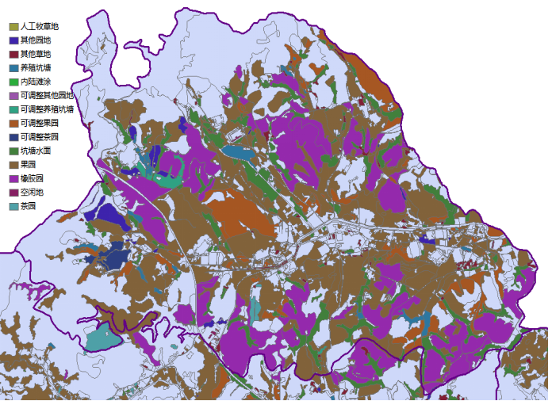
大池农场集中式光伏资源分布图
根据市自然资源局三调数据统计，大池农场可用于成片规模开发片区主要包括柑园村、老丰村、大池村、新星村等，土地性质主要为果园、橡胶园等，具体如下表：
大池农场集中式光伏可开发资源情况表
序号 | 村 | 土地性质 | 土地面积
序号 | 村 | 土地性质 | m² | 亩
1 | 柑园村 | 果园、橡胶园 | 1119153 | 1679
2 | 老丰村 | 果园、橡胶园 | 720441 | 1081
3 | 大池村 | 果园、橡胶园 | 2150802 | 3226
4 | 新星村 | 果园、橡胶园 | 464050 | 696
土地面积合计（亩） |  |  |  | 6682
可开发利用面积（暂按60%考虑，亩） |  |  |  | 4009
预估发电装机容量（MW） |  |  |  | 200
2．大坪农场
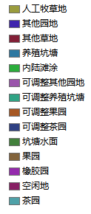
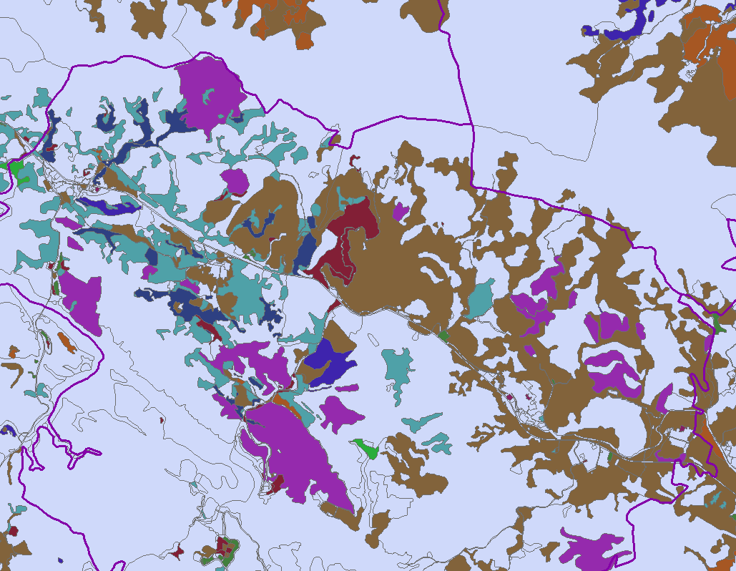
大坪农场集中式光伏资源分布图
根据市自然资源局三调数据统计，大坪农场可用于成片规模开发片区主要包括凉亭村、石镜美村等，可利用开发土地性质主要为果园、橡胶园等，具体如下表：
大坪农场集中式光伏可开发资源情况表
序号 | 村 | 土地性质 | 土地面积
序号 | 村 | 土地性质 | m² | 亩
1 | 凉亭村 | 果园、橡胶园 | 503661 | 755
2 | 石镜美村 | 果园、橡胶园、其他草地 | 2018910 | 3028
土地面积合计（亩） |  |  |  | 3784
可开发利用面积（暂按60%考虑，亩） |  |  |  | 2270
预估发电装机容量（MW） |  |  |  | 114
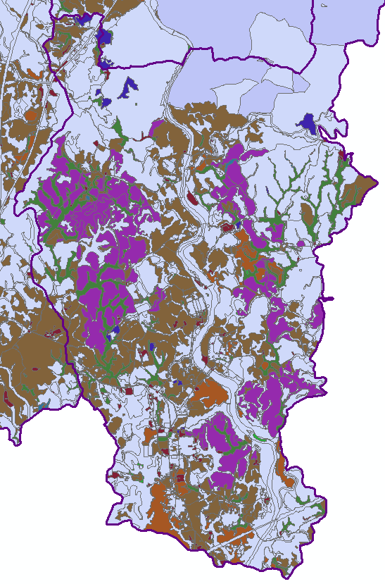
3．马鞍山农场
马鞍山农场集中式光伏资源分布图
根据市自然资源局三调数据统计，马鞍山农场可用于成片规模开发片区主要包括落湖坝村、里仁潭村、马鞍山村、汉塘村等，土地性质主要为果园（包括可调整果园）、橡胶园、坑塘水面等，具体如下表：
马鞍山农场集中式光伏可开发资源情况表
序号 | 村 | 土地性质 | 土地面积
序号 | 村 | 土地性质 | m² | 亩
1 | 落湖坝村 | 橡胶园、果园、坑塘水面 | 1103350 | 1655
2 | 里仁潭村 | 橡胶园、果园、坑塘水面 | 1803410 | 2705
3 | 马鞍山村 | 果园、可调整果园 | 480943 | 721
4 | 汉塘村 | 橡胶园、果园 | 1557813 | 2337
土地面积合计（亩） |  |  |  | 7418
可开发利用面积（暂按60%考虑，亩） |  |  |  | 4451
预估发电装机容量（MW） |  |  |  | 223
4．云落镇
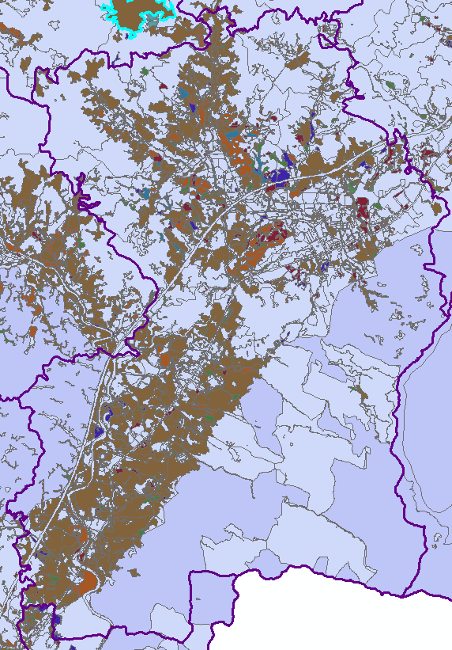

云落镇集中式光伏资源分布图
根据市自然资源局三调数据统计，云落镇可用于成片规模开发片区主要包括崩坎村、红饶村、红光村、田心村、洋角村、后陂村等，土地性质主要为果园等，具体如下表：
云落镇集中式光伏可开发资源情况表
序号 | 村 | 土地性质 | 土地面积
序号 | 村 | 土地性质 | m² | 亩
1 | 崩坎村 | 果园 | 2345006 | 3518
2 | 红饶村 | 果园 | 1175729 | 1764
3 | 红光村 | 果园 | 1210623 | 1816
4 | 田心村 | 果园 | 789501 | 1184
5 | 洋角村 | 果园 | 491676 | 738
6 | 后陂村 | 果园 | 472754 | 709
土地面积合计（亩） |  |  |  | 9728
可开发利用面积（暂按60%考虑，亩） |  |  |  | 3891
预估发电装机容量（MW） |  |  |  | 195
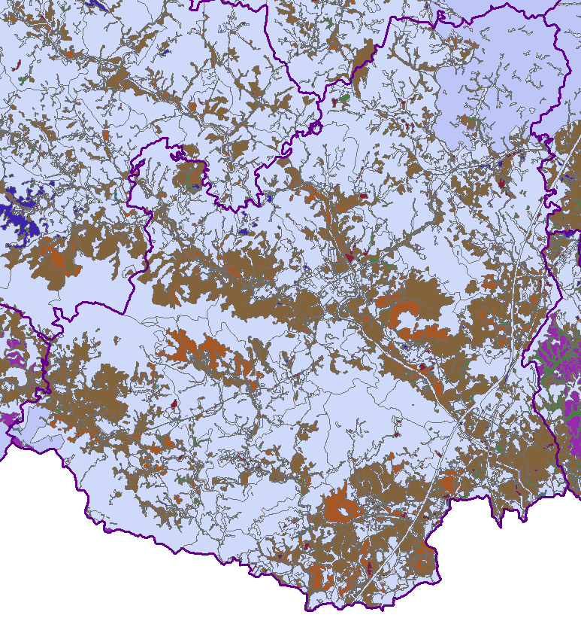
5．高埔镇

高埔镇集中式光伏资源分布图
根据市自然资源局三调数据统计，高埔镇可用于成片规模开放片区主要包括月塘村、南营村、大星村、龙堀村、社径村、坪上村、高埔村、下营村等，可利用开发土地性质主要为果园用地，具体如下表：
高埔镇集中式光伏可开发资源情况表
序号 | 村 | 土地性质 | 土地面积
序号 | 村 | 土地性质 | m² | 亩
1 | 月塘村 | 果园 | 1120728 | 1681
2 | 南营村、大星村 | 果园 | 2915877 | 4374
3 | 龙堀村 | 果园 | 1980831 | 2971
4 | 社径村、坪上村、高埔村 | 果园 | 2280146 | 3420
5 | 下营村 | 果园 | 1451520 | 2177
土地面积合计（亩） |  |  |  | 14624
可开发利用面积（暂按60%考虑，亩） |  |  |  | 5849
预估发电装机容量（MW） |  |  |  | 292
6．梅塘镇
根据市自然资源局三调数据统计，梅塘镇可用于成片规模开发片区主要位于景光村等，土地性质为果园，面积合计约4521亩，可开发利用面积（暂按果园面积总和的40%考虑）约为1808亩，预估发电装机容量90MW。具体如下图：
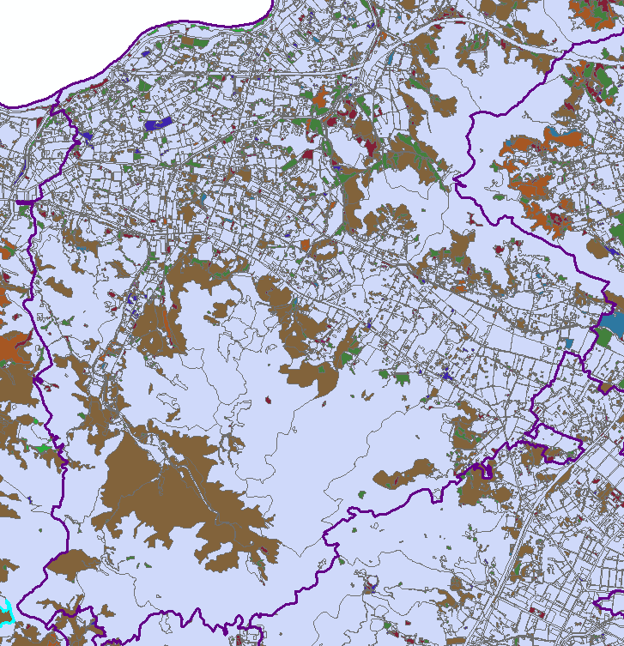
梅塘镇集中式光伏资源分布图
7．里湖镇
根据市自然资源局三调数据统计，里湖镇可用于光伏开发利用的地区主要包括竹林村、竹头村、田厝寨村、冷美村、七贤村等，土地性质主要为果园用地等，具体如下表：
里湖镇集中式光伏可开发资源情况表
序号 | 村 | 土地性质 | 土地面积
序号 | 村 | 土地性质 | m² | 亩
1 | 竹林村 | 果园 | 3651535 | 5477
2 | 竹头村 | 果园 | 1716178 | 2574
3 | 田厝寨村、冷美村 | 果园 | 1346208 | 2019
4 | 七贤村 | 果园 | 1910731 | 2866
土地面积合计（亩） |  |  |  | 12937
可开发利用面积（暂按60%考虑，亩） |  |  |  | 5175
预估发电装机容量（MW） |  |  |  | 259
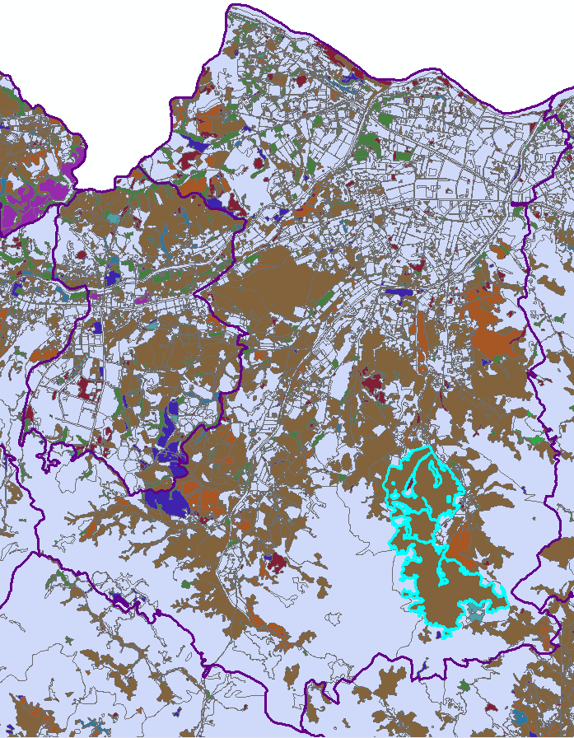

里湖镇集中式光伏资源分布图
（三）集中式光伏资源开发进展。
由于市林业局森林资源一张图与市自然资源局“三调”数据尚未融合匹配，部分在“三调”数据中显示为橡胶园、果园等地类，在市林业局数据中显示为乔木林，导致项目部门审批进程较为缓慢，进而影响了集中式光伏项目开发实施进度。
（四）屋顶分布式光伏资源分布情况。
《广东省能源发展“十四五”规划》提出：坚持集中式与分布式开发并举，因地制宜建设集中式光伏电站项目，大力支持分布式光伏，积极推进光伏建筑一体化建设，鼓励发展屋顶分布式光伏发电。2022年9月，广东省能源局副局长刘文胜在省新闻办发布会上表示，结合国家光伏电站用地政策以及广东省资源条件，鼓励发展渔光互补、农光互补等复合型光伏发电项目。同时，将积极引导市场挖掘工商业屋顶资源潜在优势，多种模式推动分布式光伏发电就近利用；积极推进光伏建筑一体化和整县屋顶光伏试点建设，鼓励光伏在交通、通信、数据中心等领域的多场景应用。
近期，揭阳市拟整市推进现有屋顶光伏资产资源盘活工作，重点盘活党政机关、学校、医院等公共建筑屋顶分布式光伏资源。据初步统计，普宁市可利用屋顶面积合计约71.95万平方米，预估屋顶分布式光伏发电装机容量为143.89兆瓦，计划分两期开发，其中：一期107.60兆瓦，二期36.29兆瓦。

普宁市公共机构屋顶分布式光伏资源分布情况表
序号 | 建筑属性 | 可利用屋顶面积（㎡） | 预估屋顶分布式光伏发电装机容量（按0.2KW/㎡，单位兆瓦）
 | 合计 | 719460 | 143.89
一 | 一期 | 538020 | 107.60
1 | 教育建筑 | 265731 | 53.15
2 | 医院建筑 | 81339 | 16.27
3 | 党政机关建筑 | 132899 | 26.58
4 | 企事业单位建筑 | 56625 | 11.32
5 | 其他 | 1426 | 0.29
二 | 二期 | 181440 | 36.29
1 | 教育建筑 | 128614 | 25.72
2 | 医院建筑 | 13575 | 2.72
3 | 党政机关建筑 | 38611 | 7.72
4 | 企事业单位建筑 | 640 | 0.13
四、投资效益
（一）投资估算。
根据《2020年可再生能源发展报告》，2020年光伏发电项目平均造价指标约3990元/千瓦。到2025年、2030年，预计普宁市新增光伏发电装机容量分别达50万千瓦、84万千瓦，光伏发电项目造价暂按3900元/千瓦，预估到2025年、2030年光伏发电建设总投资分别达19.50亿元、32.76亿元。
（二）生态环境效益分析。
到2025年，预计年新增光伏发电量累计约5.5亿千瓦时，按替代火电来测算，每年可相应减少烟尘排放约17.60吨，减少二氧化硫排放约88.00吨，减少氮氧化物排放约98.45吨，减少二氧化碳排放约45.76万吨，对减少温室气体排放和减轻大气污染发挥了重要作用，生态环境效益显著。
到2030年，预计年新增光伏发电量累计约9.24亿千瓦时，按替代火电来测算，每年可相应减少烟尘排放约29.57吨，减少二氧化硫排放约147.84吨，减少氮氧化物排放约165.40吨，减少二氧化碳排放约76.88万吨，对减少温室气体排放和减轻大气污染发挥了重要作用，生态环境效益显著。

附件二 普宁市抽水蓄能电站开发报告

一、政策解读
序号 | 文件名称 | 主要/重点内容
1 | 《中华人民共和国国民经济和社会发展第十四个五年规划和2035年远景目标纲要》 | 构建现代能源体系，推进能源革命，建设清洁低碳、安全高效的能源体系，提高能源供给保障能力。推进煤电灵活性改造，加快抽水蓄能电站建设和新型储能技术规模化应用。
2 | 《国家发展改革委员会关于发布进一步完善抽水蓄能价格形成机制的意见》 | 将以竞争性方式形成电量电价。发挥现货市场在电量电价形成中的作用。预计2030年，我国抽水蓄能装机将达到1.2亿千瓦，可新增消纳新能源5000亿度以上，推动能源转型和绿色发展，服务碳达峰、碳中和。
3 | 《国家发展改革委 国家能源局关于鼓励可再生能源发电企业自建或购买调峰能力增加并网规模的通知》 | 鼓励可再生能源发电企业与新增抽水蓄能和储能电站等签订新增消纳能力的协议或合同，明确市场化调峰资源的建设、运营等责任义务。签订储能或调峰能力合同的可再生能源发电企业，经电网企业按程序认定后，可安排相应装机并网。
4 | 《抽水蓄能中长期发展规划（2021—2035年）》 | 到2025年，抽水蓄能投产总规模达到6200万千瓦以上；到2030年，抽水蓄能投产总规模达到1.2亿千瓦左右；到2035年，形成满足新能源高比例大规模发展需求的，技术先进、管理优质、国际竞争力强的抽水蓄能现代化产业，培育形成一批抽水蓄能大型骨干企业。
5 | 《中共中央 国务院关于完整准确全面贯彻新发展理念做好碳达峰碳中和工作的意见》 | 积极发展非化石能源，加快推进抽水蓄能和新型储能规模化应用。
6 | 《国务院关于印发2030年前碳达峰行动方案的通知》 | 制定新一轮抽水蓄能电站中长期发展规划，完善促进抽水蓄能发展的政策机制。加快新型储能示范推广应用。到2025年，新型储能装机容量达到3000万千瓦以上；到2030年，抽水蓄能电站装机容量达到1.2亿千瓦左右，省级电网基本具备5%以上的尖峰负荷响应能力。
二、选址原则
（一）地形条件。
站址地形条件好是首要条件，衡量地形条件主要指标是距高比，即L/H值。根据统计资料，多数抽水蓄能电站的距高比L/H为4～10。我国现阶段宜建高水头大容量的抽水蓄能电站，应以水头H=300～600m和L<3500m为宜。
（二）地质条件。
站址地质条件的重要性在于直接影响水库防渗措施、隧洞、地下厂房的结构形式与施工条件。库区基岩要完整，无集中渗漏通道，水库蓄水后不会引起严重渗漏。抽水蓄能电站厂房和输水道一般都位于地下，在新鲜而完整的岩石之中可减少衬砌或不用衬砌，可节约大量投资。
（三）地理位置条件。
站址应选择在距负荷中心近或靠近受电电源点（即提供抽水电能的基荷电站）的地区，可减少输电线路的投资、送电和受电时的线路电能损失。大城市负荷中心附近或已有主要输电干线附近是抽水蓄能电站理想的地理位置。
（四）水源条件。
站址应选在河流、湖泊或现有人工水库的附近，以便有足够的水量来进行首次蓄水和以后运行期间长期的水量补充。
（五）对外交通条件。
站址要靠近现有公路、铁路，或有良好的水运条件，可加快前期工作进展，减少施工准备工程量，方便物资运输和人员往来。
三、资源情况
前期，南方电网调峰调频发电有限公司按照抽水蓄能电站选址原则对普宁市抽水蓄能电站开发资源进行分析，初步判定水北塘站址具备修建大型抽水蓄能电站的地形地质条件，南方电网调峰调频发电有限公司和普宁市政府就水北塘站址签订战略框架协议，普宁市水北塘抽水蓄能电站项目装机容量120万千瓦，年发电量12亿千瓦时，上水库位于普宁市梅林镇水北塘，下水库位于梅林镇军田村附近，上水库区域主要为黄岗岩，下库区域主要为花岗岩，上、下水库调节库容约644万m3，平均水头609m，距高比5.1，永久征地面积约4000亩，涉及搬迁人口约15人。
该站点库能条件较好，工程建设条件较好，主要存在问题是站点涉及生态红线等制约条件，需按程序申请调整。
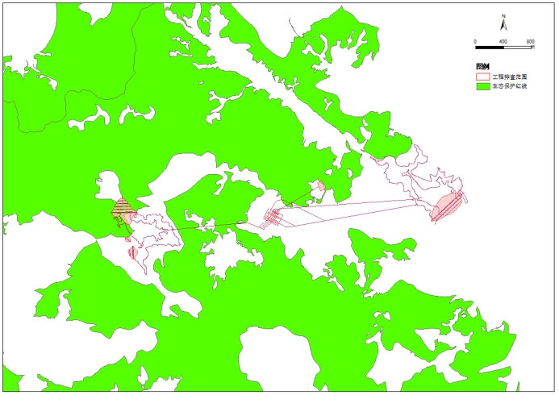
水北塘抽水蓄能电站项目与生态保护红线位置关系示意图
四、环境保护
（一）生态保护措施。
加强施工区组织和管理，在施工过程中对珍稀动植物必须妥善保护，及时报生态环境和林业部门处理。为降低工程对生态环境的破坏，必须尽可能地对扰动地表进行恢复。采取的植物措施既能发挥水土保持作用，又与当地生态环境的要求相协调。运行期根据下游取水或需水情况采用生态放水管下泄生态流量。
（二）水土保持措施。
项目区地形起伏较大，降雨量大，为减少水流失及其造成的危害，工程建设期间拟采用拦、挡、防、排工程措施相结合，永久措施与临时措施相结合、植物措施与工程措施相结合的原则，做好坝区、库区、弃渣场、土石料场、交通设施等施工工区水土流失治理。同时，重点做好监督管理工作，水土保持工程要与主体工程同时设计、同时施工、同时投产使用，从源头上杜绝人为水土流失的发生。由于电站运行水位变幅大，应对环库的水位变动区按不同的地质条件采取相应措施护岸，防止库岸崩塌影响环库交通等。
五、投资效益
（一）投资估算。
根据《2020年可再生能源发展报告》，2020年核准主要抽水蓄能电站项目造价平均值为6000元/千瓦，到2030年，预计新增抽水蓄能发电装机容量达120万千瓦，抽水蓄能电站项目造价暂按6000元/千瓦，预估到2030年抽水蓄能电站建设总投资达72亿元。
（二）生态环境效益。
到2030年，预计年新增抽水蓄能发电量累计约12亿千瓦时，按替代火电来测算，相应减少烟尘排放约38.40吨，减少二氧化硫年排放约192.00吨，减少氮氧化物排放约214.80吨，减少二氧化碳排放约99.84万吨，对减少温室气体排放和减轻大气污染发挥了重要作用，生态环境效益显著。

附件三 普宁市新型储能项目布局

一、政策解读
序号 | 文件名称 | 主要/重点内容
1 | 《国家发展改革委 国家能源局关于加快推动新型储能发展的指导意见》（发改能源规〔2021〕1051号） | 到2025年，实现新型储能从商业化初期向规模化发展转变，装机规模达3000万千瓦以上。2030年，实现新型储能全面市场化发展，装机规模基本满足新型电力系统相应需求。（1）大力推进电源侧储能项目建设。结合系统实际需求，布局一批配置储能的系统友好型新能源电站项目，通过储能协同优化运行保障新能源高效消纳利用，为电力系统提供容量支撑及一定调峰能力。（2）积极推动电网侧储能合理化布局。通过关键节点布局电网侧储能，提升大规模高比例新能源及大容量直流接入后系统灵活调节能力和安全稳定水平。围绕重要负荷用户需求，建设一批移动式或固定式储能，提升应急供电保障能力或延缓输变电升级改造需求。（3）积极支持用户侧储能多元化发展。鼓励围绕分布式新能源、微电网、大数据中心、5G基站、充电设施、工业园区等其他终端用户，探索储能融合发展新场景。鼓励聚合利用不间断电源、电动汽车、用户侧储能等分散式储能设施。
2 | 《“十四五”新型储能发展实施方案》（发改能源〔2022〕209号） | （1）推动新型储能与新能源、常规电源协同优化运行，充分挖掘常规电源储能潜力，提高系统调节能力和容量支撑能力。合理布局电网侧新型储能，着力提升电力安全保障水平和系统综合效率。实现用户侧新型储能灵活多样发展，探索储能融合发展新场景，拓展新型储能应用领域和应用模式。（2）探索推广共享储能模式。鼓励新能源电站以自建、租用或购买等形式配置储能，发挥储能“一站多用”的共享作用。
3 | 《国家发展改革委办公厅 国家能源局综合司关于进一步推动新型储能参与电力市场和调度运用的通知》（发改办运行〔2022〕475号） | （1）各地根据市场放开电源实际情况，鼓励新能源场站和配建储能联合参与市场，利用储能改善新能源涉网性能，保障新能源高效消纳利用。随着市场建设逐步成熟，鼓励探索同一储能主体可以按照部分容量独立、部分容量联合两种方式同时参与的市场模式。（2）加快推动独立储能参与中长期市场和现货市场。鉴于现阶段储能容量相对较小，鼓励独立储能签订顶峰时段和低谷时段市场合约，发挥移峰填谷和顶峰发电作用。（3）鼓励独立储能按照辅助服务市场规则或辅助服务管理细则，提供有功平衡服务、无功平衡服务和事故应急及恢复服务等辅助服务，以及在电网事故时提供快速有功响应服务。
二、共享储能
（一）布局条件。
服务新能源消纳。新能源配套共享储能围绕新能源集中开发地区，解决新能源配套储能分布零散、规模较小、占地较多、运行效率低、安全性差等问题，显著提升项目效益，有效服务新能源消纳、满足新能源并网需求。
节约土地等资源。在对重点区域新能源分布情况进行充分摸底的基础上，结合相关土地利用现状及规划情况，按照节约土地、减少投资的总体要求，整合全市新能源配套储能建设需求，在新能源周边谋划布局共享储能站址。
衔接并网接入条件。共享储能建设企业主动与电网公司沟通协调，充分衔接相关电网规划，统筹兼顾并网条件，优化选址方案，确保共享储能项目有效落实。
（二）布局方案。
建议在风电、光伏等新能源周边谋划布局共享储能站址，按新能源装机规模10%，不少于2小时配置储能。
风电、光伏等新能源项目配套储能方案
序号 | 新能源项目 | 装机容量（MW） | 建议配套储能
1 | 普宁市大池农场光伏复合项目 | 150 | 按能源项目装机规模10%，不少于2小时配置储能
2 | 普宁市大坪农场光伏复合项目 | 100 | 按能源项目装机规模10%，不少于2小时配置储能
3 | 普宁市马鞍山农场光伏复合项目 | 200 | 按能源项目装机规模10%，不少于2小时配置储能
4 | 普宁市里湖镇光伏复合项目 | 150 | 按能源项目装机规模10%，不少于2小时配置储能
三、独立储能
（一）布局条件。
满足电网需求。为满足全市电网调峰调频需求，结合电力负荷和新能源布局实际，优先在产业园区等用电负荷集中区域布局项目。
技术先进成熟。采用的新型储能技术路线成熟安全，示范项目得到推广应用，优先适度布局建设锂离子电池、液流电池储能项目，主要设备满足国家相关标准，严格履行项目安全、消防、环保等管理程序，落实安全责任。
建设条件充分。优先考虑项目用地落实、并网条件优越、承诺当年开工、建设经验丰富、资金人才充足的建设单位。
鼓励试点示范。支持不同技术路线的储能项目开展试点示范，待项目市场运行成熟后进一步推广应用。
（二）布局方案。
建议优先在园区或变电站周边布局独立储能项目。
四、新型储能商业模式
探索推广共享储能模式。鼓励新能源电站以自建、租用或购买等形式配置储能，发挥储能“一站多用”的共享作用。积极支持各类主体开展共享储能、云储能等创新商业模式的应用示范，试点建设共享储能交易平台和运营监控系统。
创新投资运营模式。鼓励发电企业、独立储能运营商联合投资新型储能项目，通过市场化方式合理分配收益。建立源网荷储一体化和多能互补项目协调运营、利益共享机制。积极引导社会资本投资新型储能项目。

附件四 普宁市电动汽车充电设施布局
一、政策解读
序号 | 文件名称 | 主要/重点内容
1 | 《广东省电动汽车充电基础设施建设运营管理办法》 | （1）新建住宅小区停车位建设或预留安装充电设施接口的比例应达到100%。（2）新建的商业服务业建筑、旅游景区、交通枢纽、公共停车场、道路停车位等场所，原则上应按照不低于总停车位的一定比例配建充电设施或预留充电设施安装条件（包括电力管线预埋和电力容量预留），其中广州、深圳不低于30%，珠三角地区其他地市不低于20%、粤东西北地区不低于10%。（3）老旧小区充电设施规划建设根据实际需求逐步推进，鼓励在已建住宅小区、商业服务业建筑、旅游景区、交通枢纽、公共停车场、道路停车位等场所，按照不低于总停车位数量10%的比例逐步改造或加装基础设施。（4）具备条件的公共机构内部停车场，按不低于20%的比例设置电动汽车专用停车位并配建充电桩。（5）依托现有和规划建设的公交首末站场、公交车夜间回车场建设公交充换电站。
2 | 《广东省电动汽车充电基础设施发展“十四五”规划》 | 到2025年，粤东西北地区城市核心区充电设施服务半径不超过2千米。
二、布局原则
（一）公共充电站布局规划技术原则。
公共充电站的服务对象主要是私家车和出租车，为满足相应服务对象的需求特性，规划充电桩以输出功率60千瓦的直流快充桩为主，输出功率7千瓦的交流慢充桩为辅。规划中对现状及规划的建设用地，分为面、线、点三个层次进行综合考虑。
面：以片区为基本结构单位，按照中心城区快充站服务半径不超过1公里，城郊区域快充站服务半径不超过3公里，农村区域快充站服务半径不超过5公里的要求合理布局充电站，满足片区内部应急充电需求，并对普宁市所有公共停车场实现电动汽车充电站全覆盖。可选取一些位置较好、车位较多（50个及以上停车位）的社会公共停车场。
线：依托现有及远期规划的干线性道路，按照“每100公里不超过2对”的要求，进行沿线布设充电站。
点：结合主要交通枢纽及旅游景点周边进行布局，以满足应急需求。
（二）公交充电站布局规划技术原则。
公交充电站为公交车提供充电服务，电动公交车运行路线和行驶里程相对固定，日均行驶里程100—200公里，规划公交充电桩均采用大功率直流快充桩。结合普宁市各公交枢纽站、公交停车场等现有公交场站设施规模，对快速充电站进行规划。充电设施主要布置在各公交枢纽站、公交停车场、公交车首末站等。
（三）专用车充电站布局规划技术原则。
专用车充电站主要为环卫物流车提供充电服务，根据环卫、物流车、巡逻执法车的运行特点，可利用夜间停运或日间空闲时段进行充电，有大量的慢充需求，规划充电桩以输出功率7千瓦的交流慢充桩为主，输出功率60千瓦的直流快充桩为辅。环卫车用充电设施主要布置在环卫车辆专用停车场，物流车用充电设施主要布置在物流公司和物流集中的集散中心，巡逻执法车主要布局在公安城管等机关单位驻地。
（四）分散式充电桩的布局规划技术原则。
分散式充电桩主要包括机关、企事业单位充电桩、住宅区私人充电桩和社会公用充电桩。
机关企事业单位充电桩的服务对象为公务车，根据公务车的运行特点，可利用夜间停运或日间空闲时段进行充电，规划充电桩以输出功率7千瓦的交流慢充桩为主，输出功率60千瓦的直流快充桩为辅。充电设施主要布置在各单位停车场、车库等。
住宅区私人充电桩的服务对象为私家车，私家车日平均行驶里程较短，夜间停靠位置与停放时间相对确定，根据私家车的运行特点，可充分利用夜间停放时间进行充电，满足慢充需求，规划充电桩以输出功率7千瓦的交流慢充桩为主，输出功率60千瓦的直流快充桩为辅。充电设施主要布置在一般住宅小区，对于已建小区，建议由业主委员会依据业主大会授权实施或征求全体业主意见后实施；对于小区内可能出现的一桩多车情况，鼓励通过充电泊位分时共享等方式，满足多辆电动汽车的充电需求。对于新建地块，原则上新建住宅充电泊位应按照总停车位的100%建设或者预留充电设施建设安装条件，包括预留充电设施、管线桥架、配电设施、电表箱安装位及用地。
分散式社会公用充电桩主要为公务车、私家车及出租车等提供应急充电服务，规划分散式社会公用充电桩均采用大功率直流快充桩，主要布置在利用率高，车流量较密集的路内停车位。

三、充电设施布局规划
（一）公共充电站布局规划。目前已建成18座公共充电站，11个充电桩，根据需求预测结果，按照适度超前原则，预计“十四五”期间新建公共充电站50座，充电桩400个。到2025年，全市累计公共充电站68座，公共充电桩411个。
（二）公交充电站布局规划。目前已建成3座公交充电站，24个充电桩，根据需求预测结果，按照适度超前原则，预计“十四五”期间新建公交充电站5座，共50个充电桩。到2025年，全市累计公交充电站8座，公交充电桩74个。
（三）专用车充电布局规划。目前已建成4座专用充电站，24个充电桩，根据需求预测结果，按照适度超前原则，预计“十四五”期间新建专用车充电站15座，共75个充电桩。到2025年，全市累计专用充电站19座，专用充电桩99个。
（四）分散式公共充电桩布局规划。目前已建成20个散桩点位，39个充电桩，根据需求预测结果，按照适度超前原则，预计“十四五”期间新建散桩点位45个，共90个充电桩。到2025年，全市累计散桩点位65个，分散式充电桩129个。
充电设施布局规划结果
类型 | 充电站 |  |  | 充电桩
类型 | 已建 | 规划建设 | 合计数量 | 已建 | 规划建设 | 合计数量
公共充电站 | 18 | 50 | 68 | 11 | 400 | 411
公交充电站 | 3 | 5 | 8 | 24 | 50 | 74
专用充电站 | 4 | 15 | 19 | 24 | 75 | 99
散装充电桩（居民） | 20 | 45 | 65 | 39 | 90 | 129
总计 | 45 | 115 | 160 | 98 | 615 | 713

附件五 普宁市林业碳汇开发报告

一、政策解读
序号 | 文件名称 | 主要/重点内容
1 | 2021年10月26日国务院印发《2030年前碳达峰行动方案》 | 提升生态系统碳汇能力。实施生态保护修复重大工程。深入推进大规模国土绿化行动，巩固退耕还林还草成果，扩大林草资源总量。强化森林资源保护，实施森林质量精准提升工程，提高森林质量和稳定性。
2 | 2021年11月10日国务院办公厅发布《关于鼓励和支持社会资本参与生态保护修复的意见》 | 全面提升生态系统碳汇能力，增加碳汇增量，鼓励开发碳汇项目。
3 | 2021年12月31日国家市场监督管理局、国家标准化管理委员会发布《林业碳汇项目审定和核证指南》 | （1）标准的发布和实施将有效指导和规范审定和核证人员对林业碳汇项目的审定和核证工作，确保进入我国温室气体自愿减排交易市场的林业碳信用的真实性和有效性，为林业碳汇项目实现“双碳”目标提供保障。（2）标准确定审定和核证林业碳汇项目的基本原则，提供林业碳汇项目审定和核证的术语、程序、内容和方法等方面的指导和建议。标准适用于中国温室气体自愿减排市场林业碳汇项目的审定和核证。其他碳减排机制或市场下的林业碳汇项目审定和核证可参照使用。

二、碳汇项目条件
（一）碳汇造林项目活动必须满足以下条件：
1．项目活动的土地是2005年2月16日以来的无林地。造林地权属清晰，具有县级以上人民政府核发的土地权属证书。
2．项目活动的土地不属于湿地和有机土的范畴。
3．项目活动不违反任何国家有关法律、法规和政策措施，且符合国家造林技术规程。
4．项目活动对土壤的扰动符合水土保持的要求，如沿等高线进行整地、土壤扰动面积比例不超过地表面积的10%、且20年内不重复扰动。
5．项目活动不采取烧除的林地清理方式（炼山）以及其它人为火烧活动。
6．项目活动不移除地表枯落物、不移除树根、枯死木及采伐剩余物。
7．项目活动不会造成项目开始前农业活动（作物种植和放牧）的转移。
（二）森林经营碳汇项目活动，应遵循以下适用条件：
1．实施项目活动的土地为符合国家规定的乔木林地，即郁闭度≥0.20，连续分布面积≥0.0667公顷，树高≥2米的乔木林。
2．本方法学（版本号V.01.0）不适用于竹林和灌木林。
3．在项目活动开始时，拟实施项目活动的林地属人工幼、中龄林。项目参与方须基于国家森林资源连续清查技术规定、森林资源规划设计调查技术规程中的林组划分标准，并考虑立地条件和树种，来确定是否符合该条件。
4．项目活动符合国家和地方政府颁布的有关森林经营的法律、法规和政策措施以及相关的技术标准或规程。
5．项目地土壤为矿质土壤。
6．项目活动不涉及全面清林和炼山等有控制火烧。
7．除为改善林分卫生状况而开展的森林经营活动外，不移除枯死木和地表枯落物。
8．项目活动对土壤的扰动条件：符合水土保持的实践，如沿等高线进行整地；对土壤的扰动面积不超过地表面积的10%；对土壤的扰动每20年不超过一次。

三、“十三五”期间生态建设情况
普宁市林业用地面积9.77万公顷，有林地面积8.71万公顷，其中：省级生态公益林面积40280公顷，森林活立木蓄积量343.14万立方米，森林覆盖率59.81%，林地绿化率96.5%。
“十三五”期间，不断推进各项林业重点生态工程建设，全市生态水平显著提高。中央防护林工程方面：共完成中央防护林工程建设2.53万亩，其中人工造林1万亩、封山育林1.53万亩。省级森林碳汇工程方面：共完成省级森林碳汇工程建设4.04万亩，其中人工造林0.3万亩、套种补植1.85万亩。省级森林碳汇抚育工程方面：共完成森林碳汇林抚育工程建设7.11万亩。

四、“十四五”期间生态建设目标
“十四五”期间，普宁市积极推进高质量水源林建设工程，计划完成16万亩林地建设改造，其中：人工造林面积0.25万亩，套种补植面积3万亩，更新改造面积1.25万亩，封山育林2.88万亩，省级森林碳汇抚育工程面积8.62万亩。
普宁市生态系统建设目标
序号 | 项目 |  | “十四五”期间目标值面积（万亩）
1 | 高质量水源林建设工程 | 人工造林 | 0.25
2 | 高质量水源林建设工程 | 套种补植 | 3
3 | 高质量水源林建设工程 | 更新改造 | 1.25
4 | 高质量水源林建设工程 | 封山育林 | 2.88
5 | 省级森林碳汇抚育工程 |  | 8.62
合计 |  |  | 16

五、碳汇项目开发分析
（一）案例分析。
项目名称：广东长隆碳汇造林项目。
项目审定：造林规模1.3万亩。20年计入期（即2012年1月1日~2031年12月31日）内，产生36.84万吨CO2e的减排量，年均减排量约为1.84万吨CO2e。
备案：2014年7月30日通过项目评审和备案。
签发与交易：监测、核证、评审、备案后→交易。2015年5月25日，国家发展与改革委员会气候司主办的中国自愿减排交易信息平台发布了本期通过审核签发的26个中国核证减排量（CCER）项目。随后，广东翠峰园林绿化有限公司（项目业主）与广东粤电环保有限公司签订了交易协议，交易碳排放5208吨，成为国内购买林业CCER的第一笔交易。
（二）普宁市碳汇量预测。
“十四五”期间，普宁市人工造林及更新改造面积合计1.5万亩，若对此1.5万亩进行林业碳汇项目开发，预计年均减排量约为2.1万吨CO2e，20年计入期内，预计产生42万吨CO2e的减排量，2022年6月中国核证自愿减排量（CCER）的买入价格预期为57.83元/吨，卖出价格预期为61.00元/吨，CCER交易价暂按57.8元/吨计，预计1.5万亩碳汇造林项目，将带来的经济效益约为2427.6万元。

公开方式：主动公开

抄送：市委各部门，市人大常委会办公室、政协办公室、纪委办公室、人武部、法院、检察院、各人民团体、各新闻单位；中央、省、揭阳市驻普各单位。

普宁市人民政府办公室 2023年6月25日印发

